 | INSTITUCIÓN EDUCATIVA HORACIO MUÑOZ SUESCUN  TÉCNICO COMERCIAL  Resolución de Aprobación 16314 del 27 de noviembre de 2002  DANE: 105001011606 NIT: 811.019.157-3  “Educamos comercialmente para servir” | GDA: 08  V: 01  9/05/2013

Espacio para llenar por el estudiante.
NOMBRES Y APELLIDOS DEL ESTUDIANTE
GRADO: 8°
NOMBRES APELLIDOS DOCENTE: MARÍA VICTORIA SIERRA PÉREZ E-MAIL: vickysierra@iehoracio.edu.co
ÁREA Y/O ASIGNATURA: TECNOLOGÍA E INFORMÁTICA

AREA Y/O ASIGNATURA: TECNOLOGÍA
GRADO: 8°
DOCENTE: MARÍA VICTORIA SIERRA PÉREZ
FECHAS DE ENTREGA: Las que la institución designe.

METODOLOGÍA: Las guías y actividades se encuentran en classroom, además de las orientaciones pertinentes. La comunicación será a través de las clases presenciales y la plataforma virtual de clase que será classroom. En su mayoría las clases se darán de forma presencial y en ellas deben participar los estudiantes y la docente.
ACTIVIDADES A DESARROLLAR: Actividad de exploración. Guía de conceptualización. Preguntas y ejercicios de aplicación. Evaluación global del tema a través de las actividades que se trabajen en la clase presencial y las que se monten en la plataforma de Classroom y de otras herramientas de gamificación.
RECURSOS: Se contará con material en el classroom, el cual incluye las guías con las fases de exploración, conceptualización, actividades de evaluación y aplicación que se montarán en clase por el docente y que los estudiantes deben desarrollar y que una vez terminadas los estudiantes deben montar en classroom. Las guías se pueden imprimir para los estudiantes, el estudiante debe manejar su correo institucional (el cual tiene el siguiente formato: Usuario@iehoracio.edu.co) para hacer uso de la plataforma Classroom, también los estudiantes deben poseer el código, la clave y su identificación para poder hacer uso de la plataforma MASTER que es donde él puede consultar entre otras cosas las notas de su seguimiento académico, imprimir la constancia de estudio y modificar su hoja de vida. Se hará uso de la sala de cómputo, Internet y video Beam de la sala de cómputo.
PRODUCTO FINAL: Los estudiantes deben desarrollar las actividades montadas en la plataforma de classroom y después de resolverlas montarlas en la plataforma de classroom. En la mayoría de los casos el producto son las actividades que el estudiante debe realizar y montar en la plataforma classroom

OJO: RECUERDA QUE DEBES SUSTENTAR A LA DOCENTE LA ACTIVIDAD REALIZADA Y ENTREGADA EN CLASSROOM DE LO CONTRARIO NO SE LE ASIGNARÁ NOTA ALGUNA, PUES ESA ACTIVIDAD DEBE SER SUSTENTADA PARA PODER EVIDENCIAR QUE LOGRASTE LAS COMPETENCIAS.

PARA EMPRENDIMIENTO EL TRABAJO ES EL SIGUIENTE:
CONCEPTUALIZACIÓN:
PRECIO, VALOR Y CALIDAD
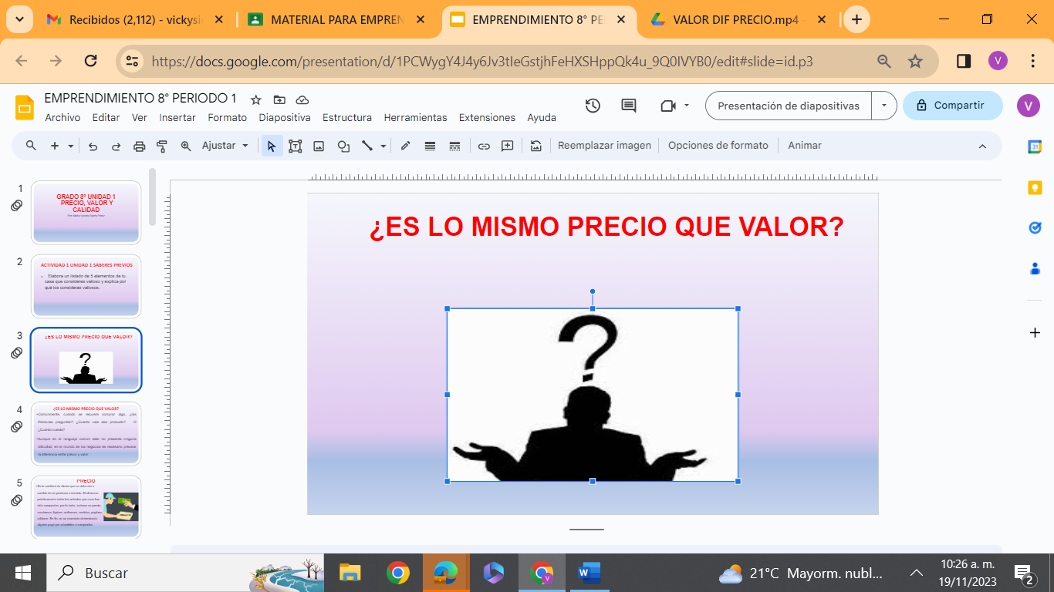
¿ES LO MISMO PRECIO QUE VALOR?
- Comúnmente, cuando se requiere comprar algo, ¿las Personas preguntan? ¿Cuánto vale ese producto? O ¿Cuánto cuesta?
- Aunque en el lenguaje común esto no presenta ninguna dificultad, en el mundo de los negocios es necesario precisar la diferencia entre precio y valor.


PRECIO
- Es la cantidad de dinero que se debe dar a cambio de un producto o servicio. Si observas prácticamente todos los artículos que usas han sido comprados; por lo tanto, tuvieron un precio: cuadernos, lápices, uniformes, vestidos, pupitres, tableros. En fin, en un momento determinado alguien pagó por adquirirlos o comprarlos.

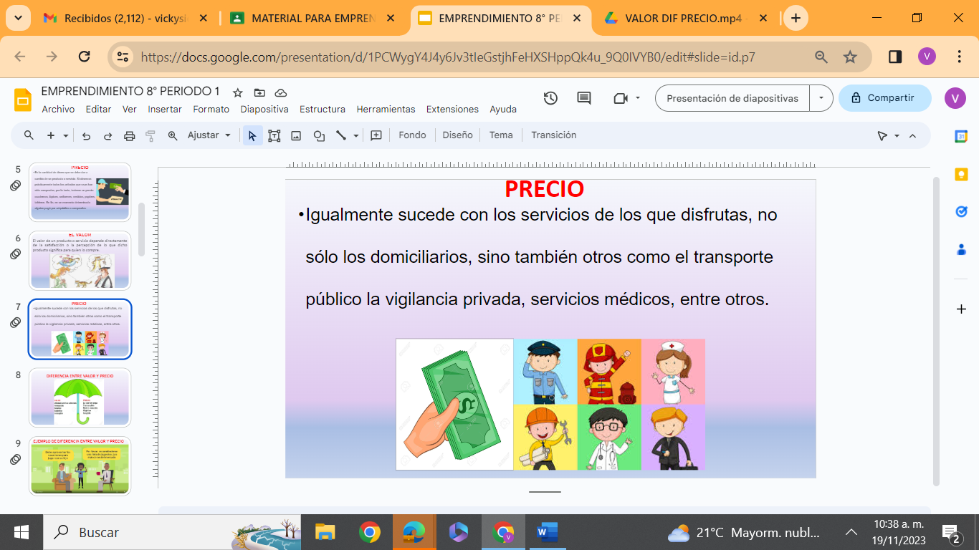
- Igualmente sucede con los servicios de los que disfrutas, no sólo los domiciliarios, sino también otros como el transporte público la vigilancia privada, servicios médicos, entre otros.

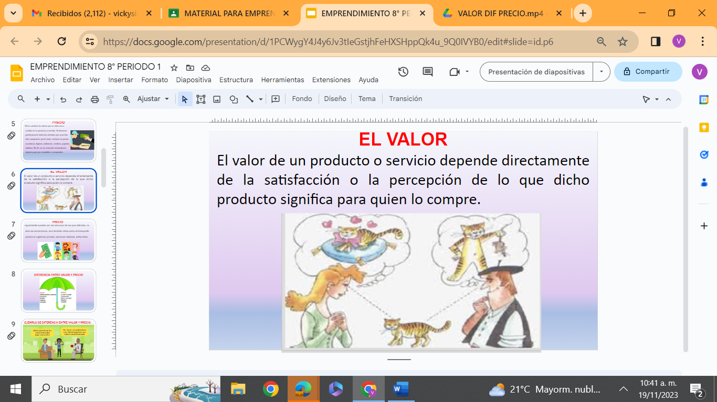
EL VALOR
- El valor de un producto o servicio depende directamente de la satisfacción o la percepción de lo que dicho producto significa para quien lo compre.
DIFERENCIA ENTRE VALOR Y PRECIO
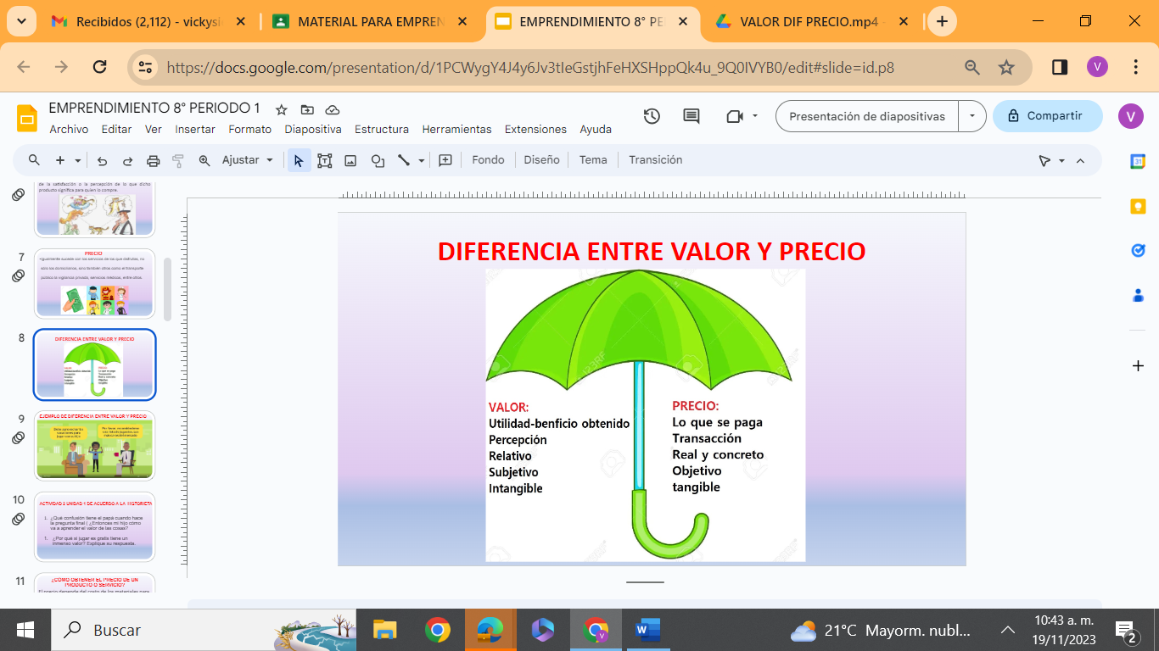

ACTIVIDAD 1 HISTORIETA
EJEMPLO DE DIFERENCIA ENTRE VALOR Y PRECIO
Después de apreciar la historieta que vas a encontrar abajo y luego debes contestar las preguntas que sobre ellas vas a encontrar a encontrar.
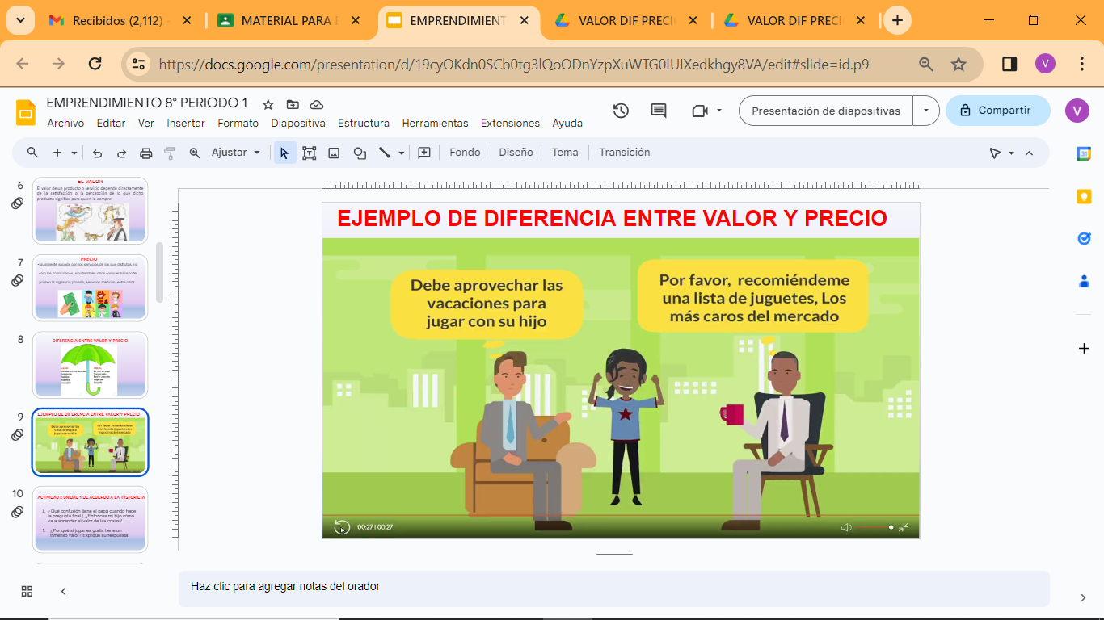
PREGUNTAS A RESOLVER
- ¿Qué confusión tiene el papá cuando hace la pregunta final (¿Entonces mi hijo cómo va a aprender el valor de las cosas?

- ¿Por qué si jugar es gratis tiene un inmenso valor? Explique su respuesta.
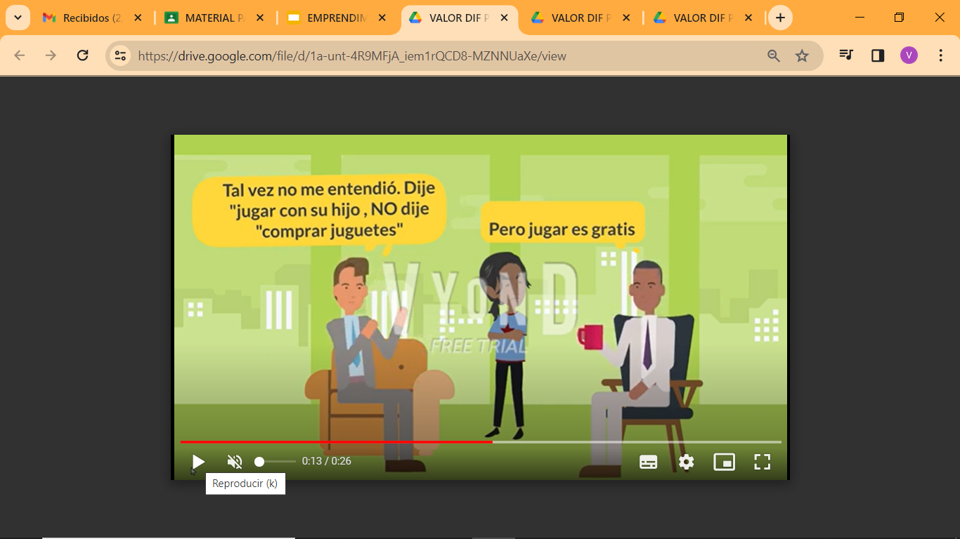

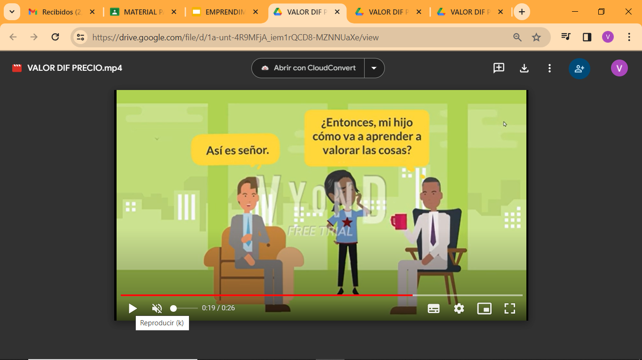

¿CÓMO OBTENER EL PRECIO DE UN PRODUCTO O SERVICIO?
El precio depende del costo de los materiales para hacer un producto o prestar un servicio, el esfuerzo o el trabajo que se necesita para elaborarlo y el beneficio que el empresario espera obtener al final.
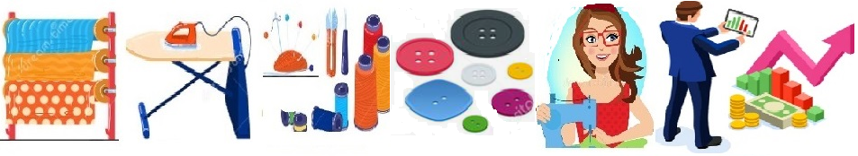

Para fijar los precios de una manera correcta se debe cumplir con tres requisitos mínimos:
- Lograr las expectativas financieras de la empresa en cuanto a la obtención de los beneficios esperados.
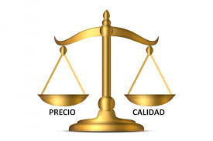
- Estar de acuerdo con las condiciones del mercado en cuanto a la expectativa de los consumidores frente a la precepción de precio justo, según la calidad, la cantidad y el beneficio.

- Permitir que el producto mantenga su posición, sus características y su marca en el mercado, es decir que sea competitivo.

PRECIO, VALOR Y CALIDAD
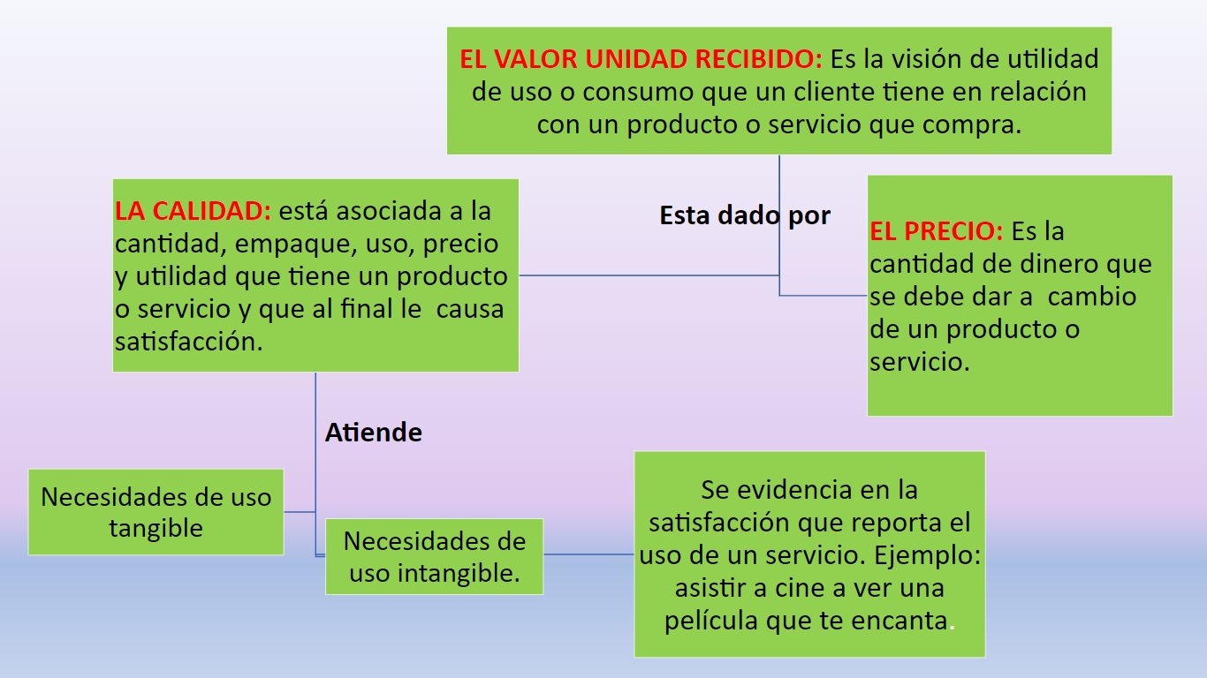
CALIDAD
La calidad es la característica, cualidad o atributo de uso que un producto o un servicio reporta a un cliente. Ante la calidad, el cliente se siente satisfecho.
Se puede, por ejemplo, construir una casa con madera o con ladrillos; ambas casas sirven para vivir y brindar abrigo; pero en caso de lluvia es probable que la casa de ladrillo tenga una mayor estabilidad. Comprar una casa hecha de ladrillos posiblemente le haga percibir al comprador una mayor calidad en lo que compra.
EL CONTROL DE CALIDAD EN UNA EMPRESA
Para que una empresa crezca y ofrezca productos o servicios óptimos, es importante que esté atenta a la calidad que ofrece. En la gráfica se aprecia el ciclo de calidad de una empresa, la cual demuestra un gran interés por el control y seguimiento a la fabricación y venta de sus productos. En este proceso los “los testeos” son unas revisiones que la fábrica hace de manera preventiva o correctiva para asegurar la calidad al comprador. Si detecta un producto defectuoso se saca del ciclo y se descarta.

PROCESO DE TESTEO PARA CONTROL DE CALIDAD
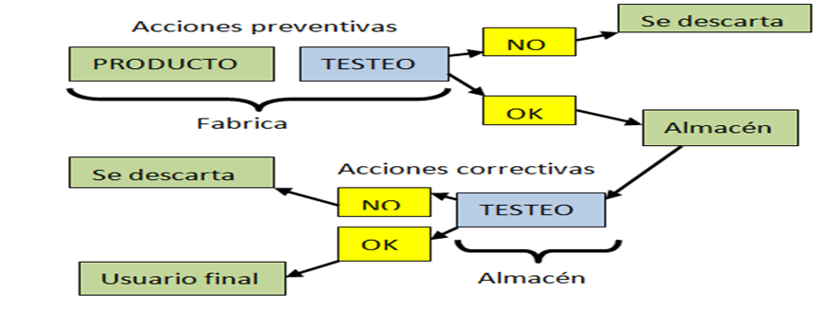
Es clave que cuando adquieras un producto o servicio te asegures que tus expectativas se cumplan; de lo contrario, comunica a los fabricantes o distribuidores tu concepto.
ESTRATEGIAS PARA MANTENER LA CALIDAD
Algunas de las estrategias de las empresas para mantener la calidad y estar permanentemente actualizadas sobre la manera como se satisfacen los clientes son las siguientes: planear la calidad, aplicar un ciclo denominado Deming que puedes ver en el siguiente esquema y encuestar a los clientes sobre los niveles de satisfacción.
CICLO DE DEMING O P.H.V.A. (PLANEAR, HACER, VERIFICAR Y ACTUAR)
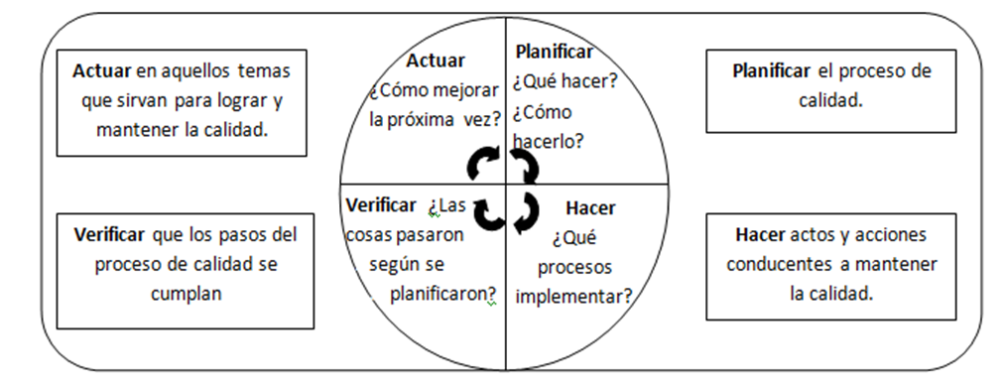
VALOR INTERNO Y VALOR EXTERNO
Imagina dos clases de sillas: una de plástico irrompible con un diseño sencillo y práctico que sirve para sentarse por un corto tiempo, y otra de madera abollonada muy cómoda, que permite sentarse en ella por largo tiempo.
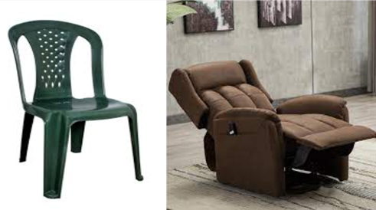
- Las dos sillas tienen la misma finalidad; pero una de ellas tiene un valor adicional externo: es abollonada lo que genera una mayor comodidad y suavidad para el usuario.
- Cuando la silla se usa por poco tiempo, puede que la suavidad no sea tan importante. pero, si se requiere para descansar por largo tiempo es necesario que ofrezca una mayor comodidad.
ACTIVIDAD 2 UNIDAD 1
- ¿Debe participar el cliente en el proceso de calidad de una empresa? Argumenta tu respuesta.
- Debes leer los conceptos anteriormente tratados y basado en eso debes leer las siguientes afirmaciones y marcar con una X en la celda correspondiente, según si dicha afirmación es falsa o verdadera.

PREGUNTA | VERDADERO | FALSO
- El valor de lo que llevo en mi lonchera cuando asisto al colegio es igual a la suma de dinero que tengo que pagar por la totalidad de productos que llevo en ella.
- El precio de lo que pago por una fotocopia es igual a la importancia que el contenido de ella tiene para mí.
- El valor de la entrada a un cine tiene que ver con el grado de satisfacción que experimento al ver la película.

- Busca en la siguiente sopa de letras los términos que aparecen a la derecha y consulta el significado de cada una de esas palabras.

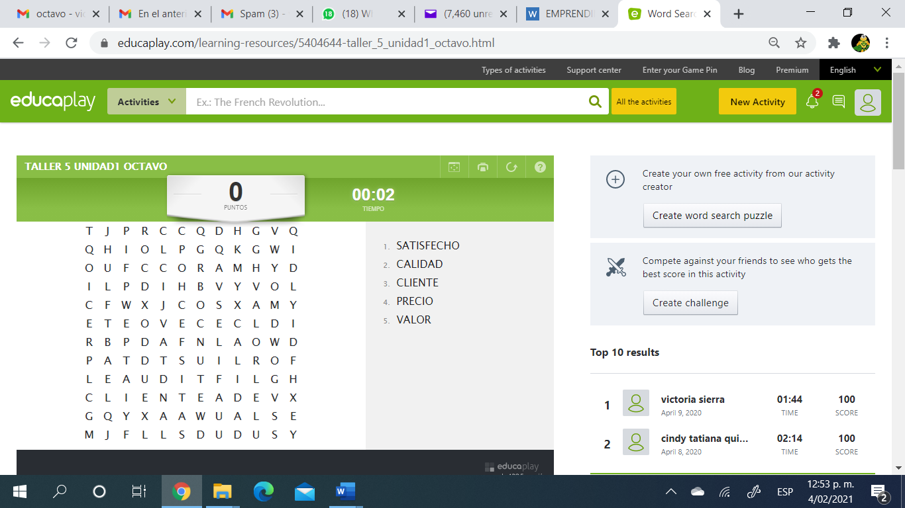

- Las dos sillas tienen la misma finalidad; pero una de ellas tiene un valor adicional externo: es abollonada lo que genera una mayor comodidad y suavidad para el usuario.
- Cuando la silla se usa por poco tiempo, puede que la suavidad no sea tan importante. pero, si se requiere para descansar por largo tiempo es necesario que ofrezca una mayor comodidad.
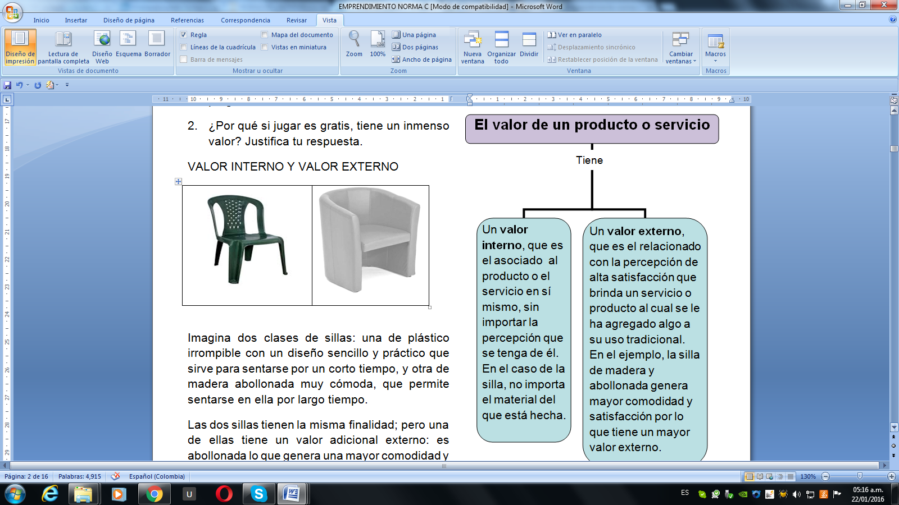
En conclusión: Entre mayor sea el valor externo, mayor también es el precio que el consumidor está dispuesto a pagar por un producto o servicio.

ACTIVIDAD PLANEACIÓN Y DESARROLLO DE UN PROYECTO DE NEGOCIO
- En equipo de máximo 5 personas, debes planear un proyecto para la creación de un producto.,(sugerencia: usa materiales de reciclaje para crear un producto) donde debes aplicar los pasos anteriormente mencionados, tal como se muestra en la siguiente tabla:

NOMBRE DEL PROYECTO
OBJETIVOS

METAS

RECURSOS

CRONOGRAMA

- Debes realizar una cartelera o una presentación de Google donde debes incluir los siguientes requisitos:

Nombre del Proyecto, empresa o negocio:

Eslogan:

Logotipo:

Objetivo:

Integrantes del equipo:

Recursos

Precio:

La anterior actividad debe ser montada en Classroom en la siguiente actividad de la clase de EMPRENDIMIENTO:

PARA TECNOLOGÍA E INFORMÁTICA EL TRABAJO ES EL SIGUIENTE:
GOOGLE DRIVE 
¿QUÉ ES GOOGLE DRIVE?
Google Drive es un moderno y potente servicio de almacenamiento en línea que además permite acceder a un conjunto de herramientas ofimáticas para crear documentos, hojas de cálculo, presentaciones, dibujos y formularios fácilmente, entre otras aplicaciones. Como se trata de un servicio de almacenamiento en la nube, tiene la ventaja de que los archivos que se guarden en él, estarán disponibles desde cualquier lugar en el que tengamos una conexión a Internet y con independencia del dispositivo que estemos utilizando, ya sea una PC, un teléfono móvil o una tableta.
Si compartimos nuestros archivos con otros usuarios, cualquier cambio que hagamos también estará disponible inmediatamente para ellos sin necesidad de enviar nuevas versiones por correo electrónico u otros medios. Además, el servicio es gratuito con un límite de almacenamiento de 15 GB (que se comparten con Gmail, el correo web de Google, y con Google Fotos), pero puede aumentarse comprando más espacio.

CARACTERÍSTICAS Y VENTAJAS DE GOOGLE DRIVE:
- Permite almacenar, administrar y compartir cualquier tipo de archivo; permite almacenar lo que deseemos en la unidad y permite utilizar aplicaciones ofimáticas para crear archivos.
- Incluye funciones de colaboración en tiempo real para la elaboración de archivos ofimáticos. Es decir, por ejemplo, es posible editar un documento entre dos o más usuarios y ver instantáneamente los cambios que cada uno realiza.
- Google Drive soporta muchos tipos de formatos, por lo que es posible no sólo guardar, sino también ver archivos en PDF, imágenes, videos, etcétera e incluso editar algunos de ellos, como los archivos de Microsoft Office.
- Como se trata de un servicio en línea, cualquier mejora que introduzca Google en sus aplicaciones estará disponible a los usuarios inmediatamente, sin necesidad de instalar actualizaciones. .
- Los archivos de Google Drive se graban automáticamente cuando se crean, por lo que es muy difícil perder información por algún fallo en el sistema. Genera un historial de los cambios realizados, por lo que es fácil volver siempre a una versión anterior de los mismos.

CONDICIONES PARA TENER CUENTA DE GOOGLE DRIVE
Para utilizar Google Drive se necesita una cuenta de correo en Gmail, un navegador y una conexión a Internet. Sin embargo, es importante mencionar que la última no es obligatoria, también podemos instalar la aplicación Google Drive para PC, Android, Ipad y iPhone, con distintas funciones.
Permite el uso de las funciones de las diferentes aplicaciones ofimáticas para crear documentos, hojas de cálculo, presentaciones, dibujos, formularios, Mapas y Sitios de Google y, finalmente, cómo podemos compartirlos o colaborar con otros usuarios para su elaboración.

COMPATIBILIDAD DE GOOGLE DRIVE:
 | CHROME: Es el propio navegador de Google, el cual se puede descargar gratis.
 | INTERNERT EXPLORER Y MICROSOFTT EDGE, Son los navegadores de Windows. Microsoft Edge es el último navegador que viene incluido en Windows 10 e Internet Explorer es el navegador de versiones anteriores de ese sistema operativo.
 | SAFARI: Es el navegador de Internet de los dispositivos de Apple.

IR A GOOGLE DRIVE
Para poder utilizar Google Drive, es necesario tener una cuenta de una cuenta de Gmail debes ingresar a tu correo de Gmail.com.
Para ingresar a Google drive debes ir al menú de aplicaciones que está a la derecha en www.google.com, tal y como podemos ver aquí:
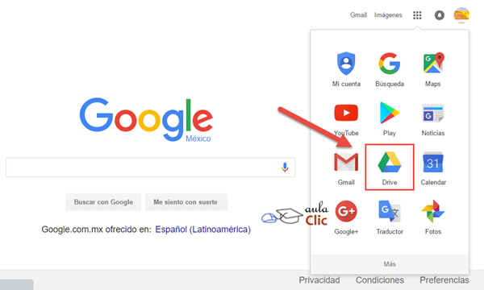
Para poder utilizar Google Drive, es necesario tener una cuenta de Google ya sea personal o institucional.
- Luego puedes iniciar sesión con ella https://drive.google.com, o yendo al correo de Gmail e ingresar con tus datos de Usuario y contraseña.
- Luego te vas al botón de
- En la lista que te salen debes dar clic en la que tenga el siguiente ícono:

PANTALLA DE INICIO
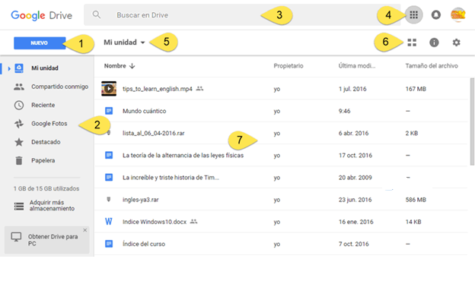
- Botón Nuevo para crear carpetas, archivos ofimáticos y para subir archivos o carpetas.
- Panel de filtros. Los archivos y carpetas que se presentan en el área de la derecha dependen de la elección hecha en este panel.

- Caja de búsqueda. Es posible, buscar archivos en nuestra unidad de Google Drive, pero también contenido específico en el interior de éstos.
- Menú de Aplicaciones, muestra una lista de otras aplicaciones a las que tenemos acceso con nuestra cuenta de Google, como Gmail.
- Indicador de ubicación. Muestra qué archivos estamos viendos o si estamos ubicados en alguna carpeta
- Botones Vista, Ver detalle y Configuración. El primero cambia el tipo de vista en que se mostrarán nuestros archivos y carpetas (cuadrícula o lista).
- Muestra el Área de archivos y carpetas almacenados en Drive.
APLICACIONES DE GOOGLE DRIVE
Google Drive es mucho más que almacenamiento en línea, también incluye un grupo de aplicaciones ofimáticas. Las aplicaciones de modo predeterminado dichas aplicaciones son:
- Documentos, semejante al Word de Microsoft Office.
- Hojas de cálculo, semejante a Excel de Microsoft Office.
- Presentaciones, semejante a PowerPoint de Microsoft Office.
- Formularios
- Dibujos
- Mapas
- No son las únicas. Se pueden añadir aplicaciones a Google Drive desde la Chrome Web Store, muchas aplicaciones son gratuitas.
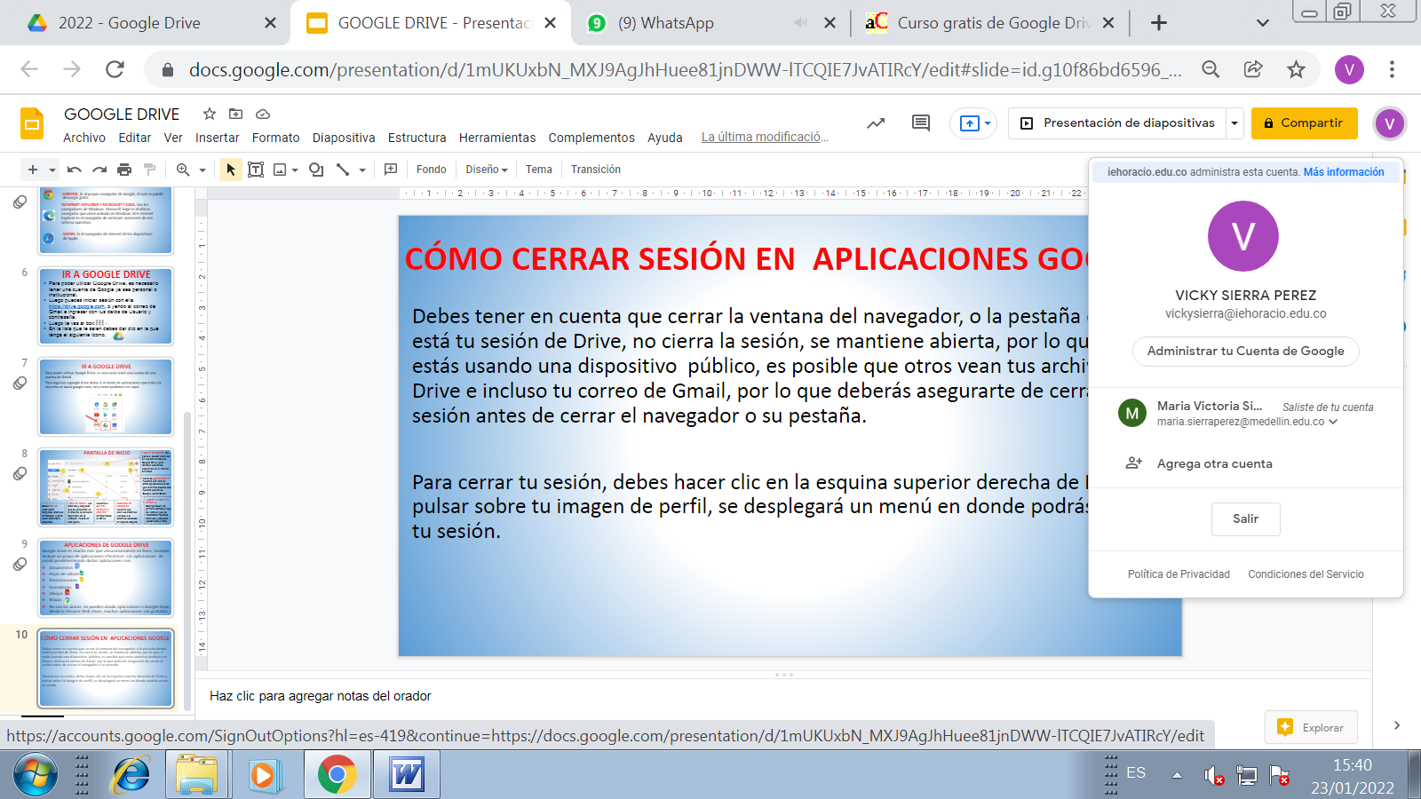
CÓMO CERRAR SESIÓN EN APLICACIONES GOOGLE
Debes tener en cuenta que cerrar la ventana del navegador, o la pestaña donde está tu sesión de Drive, no cierra la sesión, se mantiene abierta, por lo que, si estás usando un dispositivo público, es posible que otros vean tus archivos en Drive e incluso tu correo de Gmail, por lo que deberás asegurarte de cerrar la sesión antes de cerrar el navegador o su pestaña.
Para cerrar tu sesión, debes hacer clic en la esquina superior derecha de Drive y pulsar sobre tu imagen de perfil, se desplegará un menú en donde podrás cerrar tu sesión.

DOCUMENTO DE GOOGLE DRIVE
Es un procesador de textos que permite crear, compartir y editar documentos en línea y forma parte del paquete de aplicaciones de Google Documentos, son páginas de texto con formato: colores, alineaciones, listas, enlaces, imágenes, etc. Tienen todas las características que podemos darle a un documento con cualquier procesador de palabras moderno. Utilizando Documentos de Google podemos crear cartas, trabajos de redacción, oficios de oficina, documentos con las especificaciones de un proyecto... lo que necesitemos.
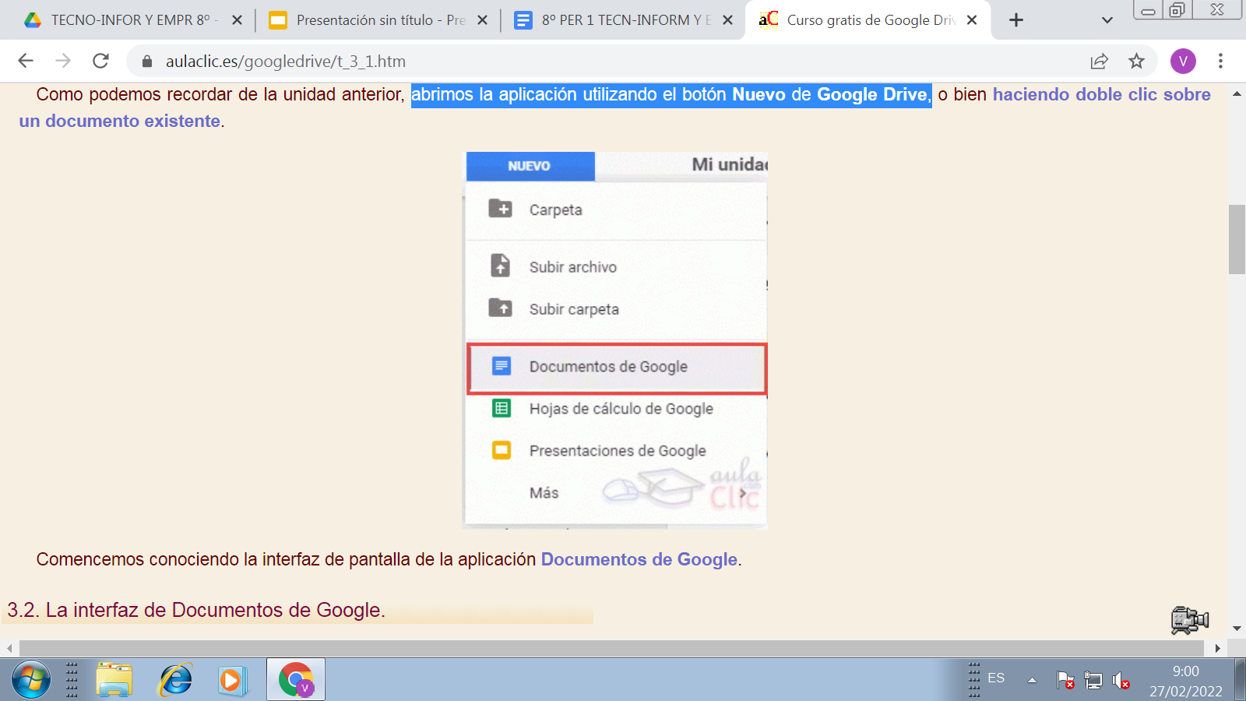
¿CÓMO CREAR UN ARCHIVO EN DOCUMENTOS DE GOOGLE DRIVE?
- Ingresar al Google Drive.
- Abrir la aplicación utilizando el botón Nuevo de Google Drive.

PANTALLA DE DOCUMENTOS DE GOOGLE DRIVE
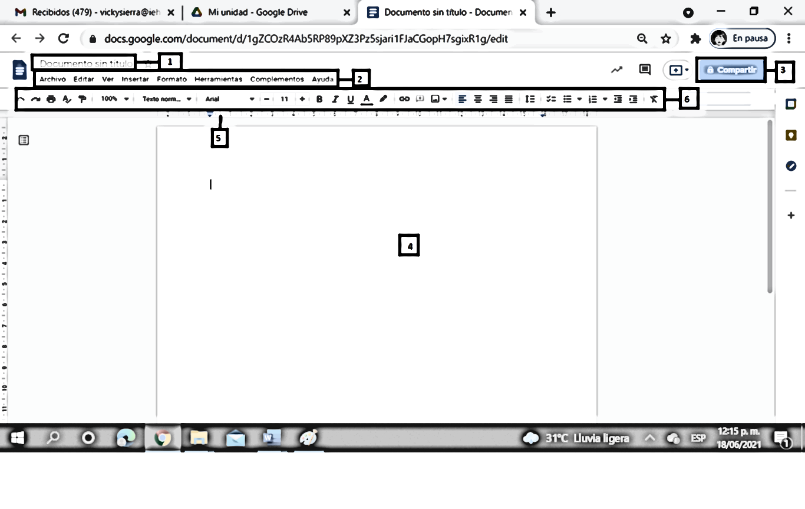
- Barra de título: permite definir el nombre del documento
- Barra de menú: Contiene todos los comandos necesarios para la elaboración del documento.
- Área de trabajo: Aquí escribimos y editamos el documento.
- Regla y márgenes: Permite ver y ajustar las márgenes.
- Barra de edición y formato de texto o Barra de herramientas: Es el conjunto de iconos con los que también podemos ejecutar los comandos de la aplicación.
BARRA DE TÍTULO
Cuando se crea un documento nuevo, Google Drive. lo guarda con el nombre Documento sin título. Para poner un nombre al documento, seleccionar en el menú Archivo→ Cambiar nombre. Escribir un nombre y confirmar. Los nombres de los documentos permiten una extensión máxima de 255 caracteres. Otra opción es seleccionar el cuadro Documento sin título. Se abrirá la ventana Cambiar el nombre del documento como la que se observa Imagen, Escribir un nombre. Aceptar.
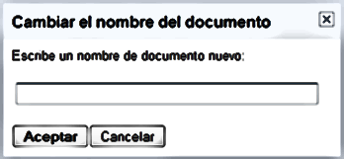
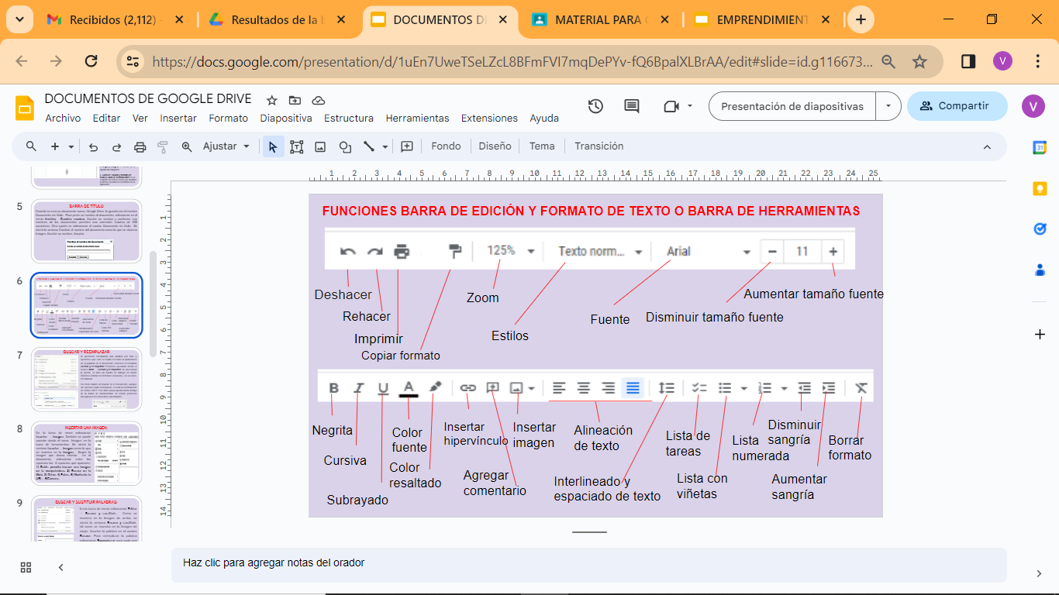
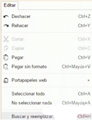
BUSCAR Y REEMPLAZAR

Si queremos reemplazar una palabra por otra, y queremos que esto se repita en todas las apariciones de la palabra en el documento, tenemos el comando Buscar y reemplazar. Podemos ejecutarlo desde el menú Editar → Buscar y reemplazar. Al seleccionar la opción, se abre un cuadro de diálogo en donde debemos indicar los términos a buscar y, en su caso, reemplazar.
Un modo rápido de buscar en el documento, aunque sin opciones para reemplazar, es usar la combinación de teclas Ctrl+ F. Eso abre una pequeña barra debajo de la barra de herramientas en donde podemos navegar por los elementos encontrados.
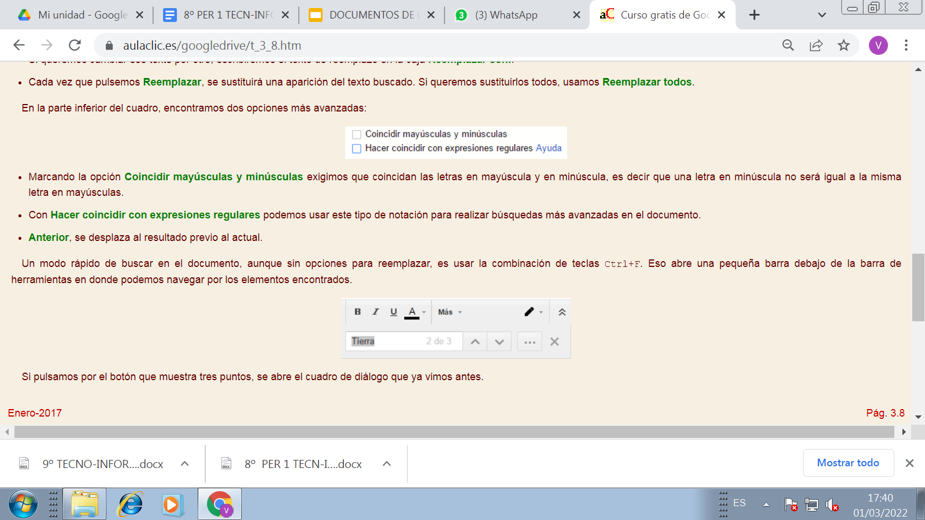
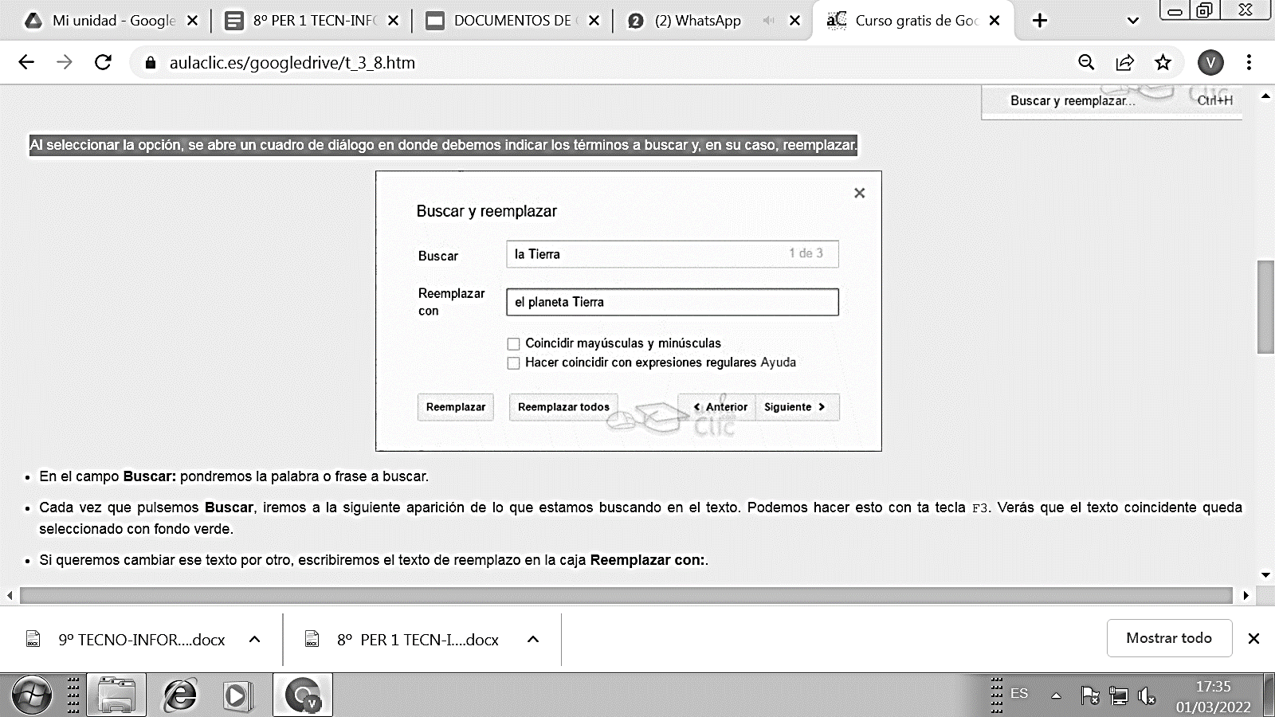

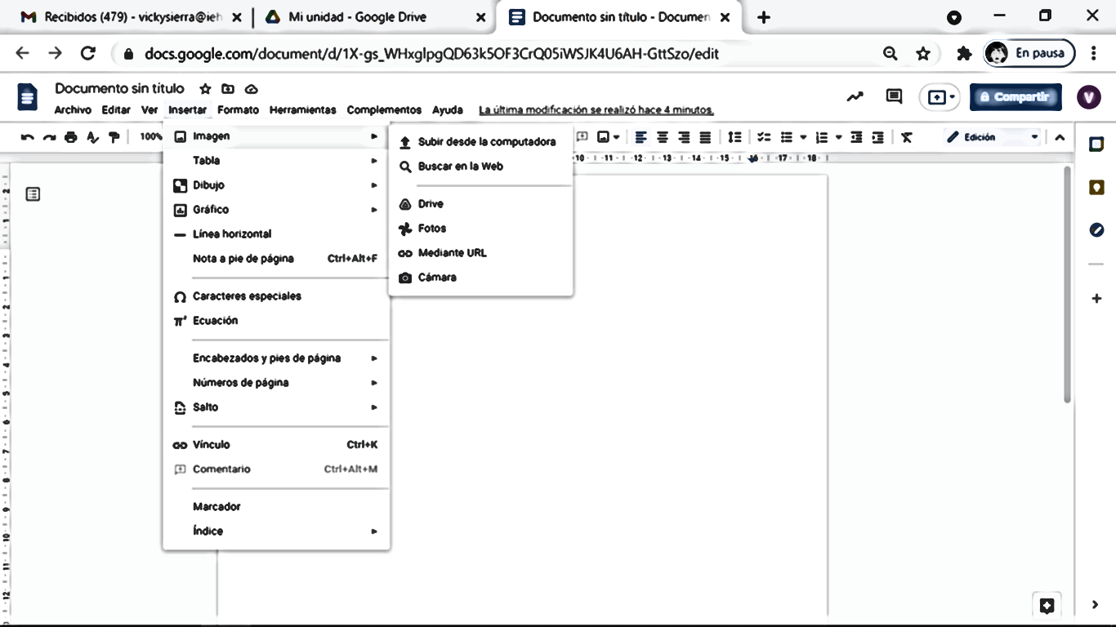
INSERTAR UNA IMAGEN
En la barra de menú seleccionar Insertar → Imagen. También se puede acceder desde el ícono Imagen, en la barra de herramientas. Se abrirá la ventana Insertar→ imagen como la que se muestra en la Imagen. Según la imagen que desea insertar en el documento, seleccionar entre las opciones las 6 opciones que aparecen: 1) Subir: permite buscar una imagen en la computadora. 2) Buscar en la Web. 3) Drive. 4) Fotos. 5) Mediante la URL. 6)Cámara.

BUSCAR Y SUSTITUIR PALABRAS

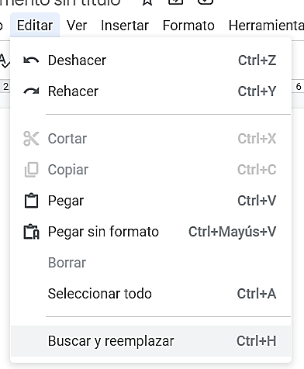
BUSCAR Y SUSTITUIR PALABRAS
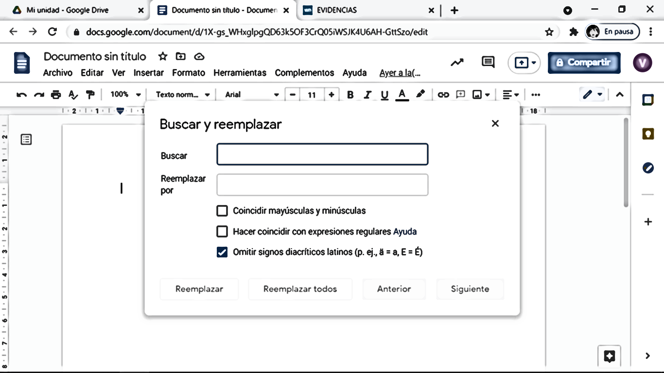
En la barra de menú seleccionar Editar → Buscar y sustituir... Como se muestra en la Imagen de arriba, se abrirá la ventana Buscar y sustituir, tal como se muestra en la Imagen de abajo. Escribir la palabra en el cuadro Buscar. Para reemplazar la palabra seleccionar Reemplazar para cada una o Sustituir todos para cambiar todas las palabras.

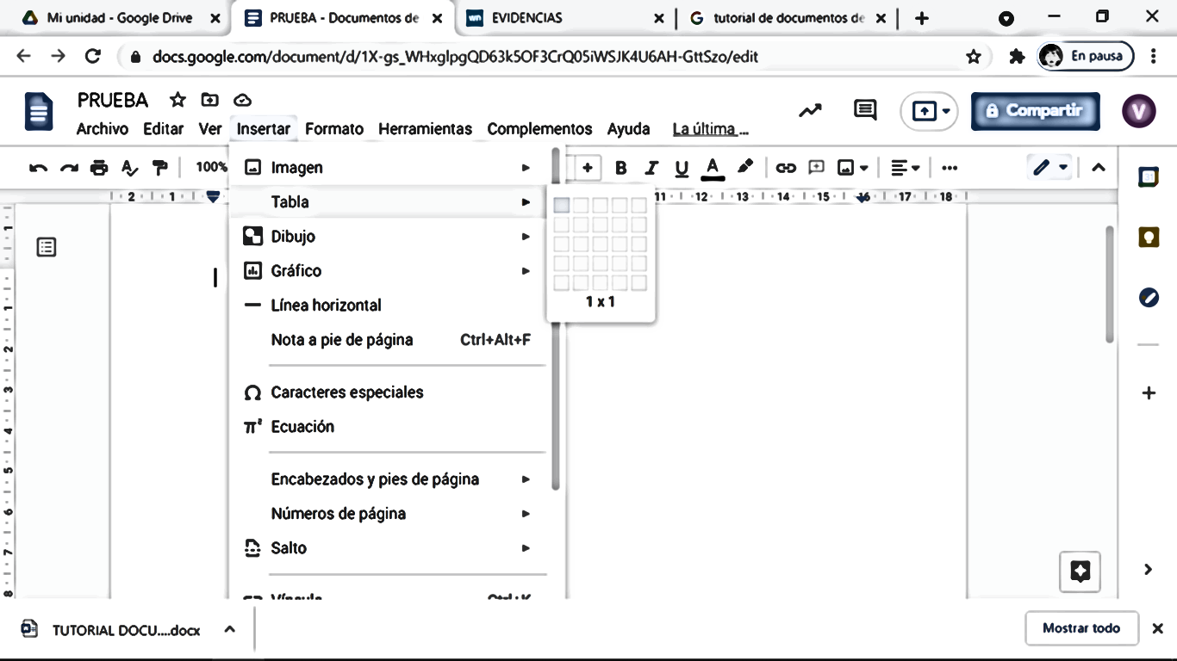
AÑADIR Y EDITAR TABLAS
En un ordenador, abre un documento. Haz clic en Insertar→ Tabla. elige cuántas filas y columnas quieres añadir, tal como puedes observar en la Imagen. La tabla se añadirá a tu documento.

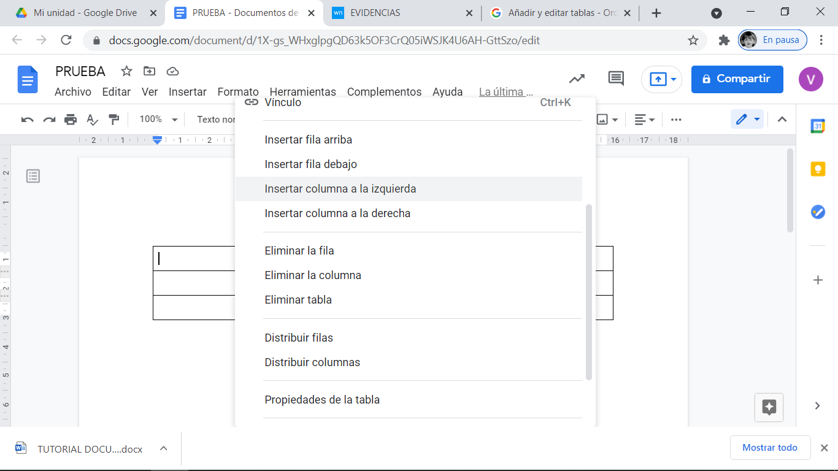
INSERTAR FILAS O COLUMNAS A LA TABLA
Haz clic con el botón derecho en una celda de una tabla. Para añadir una fila o una columna junto a la celda seleccionada, haz clic en una de estas opciones que aparecen, tal como se puede observar en la Imagen, allí se elige la opción que se necesita entre:
Insertar columna a la izquierda
Insertar columna a la derecha
Insertar fila encima
Insertar fila debajo

ELIMINAR FILAS O COLUMNAS DE UNA TABLA Y ELIMINAR TABLA
Haz clic con el botón derecho en una celda de la fila o la columna que quieras eliminar de la tabla. En el menú, selecciona Eliminar columna o Eliminar fila o Eliminar tabla, tal como se muestra en la Imagen, según lo que se necesite.
COMBINAR CELDAS DE TABLA
Puedes combinar celdas para crear títulos, añadir encabezados o colocar los datos de varias celdas en una. Haz clic en las celdas que quieras combinar y arrastrarlas para resaltarlas. Haz clic con el botón derecho y luego selecciona Combinar celdas, tal como se puede observar en la Imagen.
MODIFICAR EL TAMAÑO DE UNA FILA O UNA COLUMNA
Mueve el cursor por la línea de cuadrícula de una fila o una columna de la tabla. Cuando el cursor se convierta en una flecha con una punta a cada lado, haz clic en la fila o en la columna y arrástralas hasta que tengan el tamaño que quieras.
HACER QUE TODAS LAS FILAS Y COLUMNAS TENGAN EL MISMO TAMAÑO
Haz clic con el botón derecho en una tabla. Haz clic en Distribuir filas o en Distribuir columnas, como se muestra en la Imagen.

ACTIVIDAD PARALELEPIPEDO, POLIGONO1 Y LÍNEAS

CONSTRUCCIÓN PARALELEPÍPEDO
➔ MOVER LA FIGURA HUMANA:
✔ Elegir la herramienta seleccionar; seleccionar la figura humana. Con la herramienta mover seleccionada desplazar la figura humana.
➔ TRAZAR UN RECTÁNGULO DE 4000 MM X 2000 MM DESDE EL EJE DE COORDENADAS:
✔ Seleccionar la herramienta rectángulo:
✔ Situar el cursor sobre el eje de coordenadas (el cursor mostrará un punto amarillo cuando se sitúa sobre el eje decoordenadas), pulsar botón
izquierdo del ratón para situar una de las esquinas del rectángulo, desplazar el ratón haciendo la diagonal del rectángulo y volver a hacer clic, para situar la esquina opuesta del rectángulo. Así habremos trazado un rectángulo cualquiera.
✔ Introducir las medidas del rectángulo separadas por punto y coma (sin unidades) en el CCV y pulsar Enter.
➔ CREAR EL VOLUMEN A PARTIR DE UNA SUPERFICIE:
✔ Seleccionar la herramienta empujar/tirar, y situar el cursor sobre la superficie del rectángulo seleccionado (la superficie del rectángulo aparecerá punteada).
✔ Pulsar el botón izquierdo del ratón y empujar hacia arriba, introducir la altura hasta la que queremos llegar (2000 mm) y pulsar Enter.
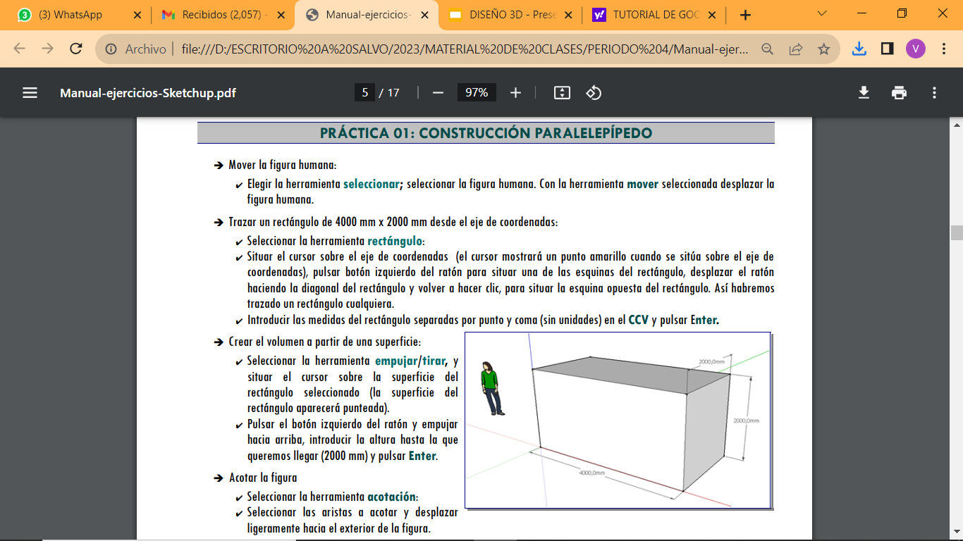
➔ ACOTAR LA FIGURA
✔ Seleccionar la herramienta acotación:
✔ Seleccionar las aristas a acotar y desplazar ligeramente hacia el exterior de la figura.
➔ Guardar el resultado en la carpeta que creaste para ello, como: TU NOMBRE APELLIDO GRUPO PARALELEPÍPEDO.
FIGURAS POLIGONALES 1
➔ Eliminar la figura humana, seleccionarla y pulsando tecla suprimir.
➔ DIBUJAR FIGURAS POLIGONALES:
✔ Seleccionar la herramienta polígono, y teclear el número de lados que queremos que tenga el polígono a dibujar. (Dicho número se introducirá directamente en el CCV).
✔ Situar el cursor sobre el área de dibujo, marcar con el ratón la posición del centro de la figura y desplazar el ratón hasta ajustar las dimensiones del polígono, así como su orientación. Finalmente, pulsar botón izquierdo del ratón.En el dibujo se muestran polígonos de 3,4,5,6,8, 12 lados. Las dimensiones de cada uno de ellos es libre.
➔ Dibujar un círculo: se hace del mismo modo que el resto de los polígonos pero seleccionando la herramienta círculo.
➔ Con la herramienta empujar/tirar, levantar la superficie de cada figura por igual (en el dibujo se ha empleado 200 mm).
➔ Seleccionar la herramienta pintar para colorear las superficies ya dibujadas (elegir el material a vuestro gusto en la ventana emergente). ➔ Guardar el resultado como: TU NOMBRE APELLIDO GRUPO POLIGONALES-1.

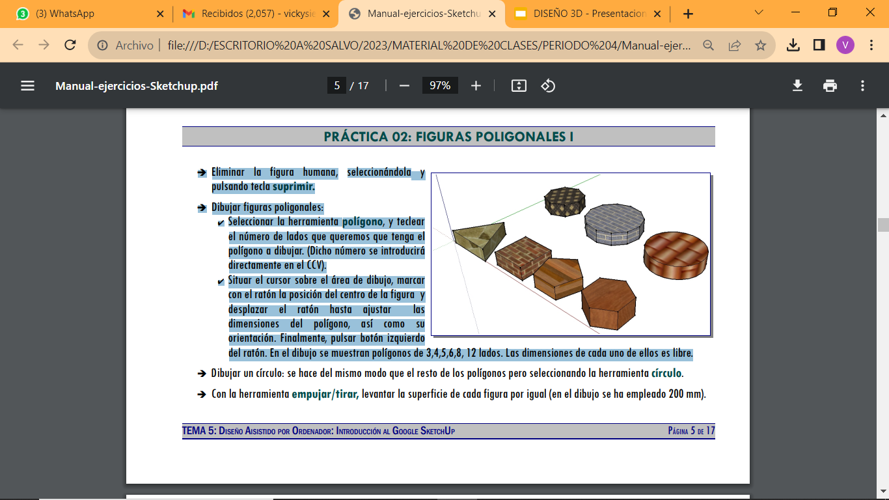

Crea 1 documento de Google Drive.
Abre cada uno de los archivos que hemos creado hasta ahora, es decir paralelepípedo, poligonales 1 y líneas.
Saca un pantallazo del archivo sketchup paralelepipedo que habías hecho antes, con la tecla Impr pant, ten cuidado que al sacar el pantallazo se aprecie nombre del archivo, luego ve al documento que creaste en el paso 2. y con las teclas ctrl+v lo pegas en dicho archivo.
Luego ve al archivo de sketchup polígono que habías hecho antes, con la tecla Impr pant, ten cuidado que al sacar el pantallazo se aprecie nombre del archivo, luego ve al documento que creaste en el paso 2. y con las teclas ctrl+v lo pegas en dicho archivo.
Luego ve al archivo de sketchup líneas que habías hecho antes, con la tecla Impr pant, ten cuidado que al sacar el pantallazo se aprecie nombre del archivo, luego ve al documento que creaste en el paso 1. y con las teclas ctrl+v lo pegas en dicho archivo.Al terminar da clic en ENTREGAR.
JUGANDO CON LAS LÍNEAS
➔Abre un archivo nuevo.
➔ Para habituarse al empleo de esta herramienta debes saber:
✔ Cuando se traza una línea paralela a la dirección de los ejes, ésta se ilumina del color del eje correspondiente.
✔ Al situarse en el punto medio de una arista aparecerá el mensaje punto medio, y el cursor se vuelve azul.
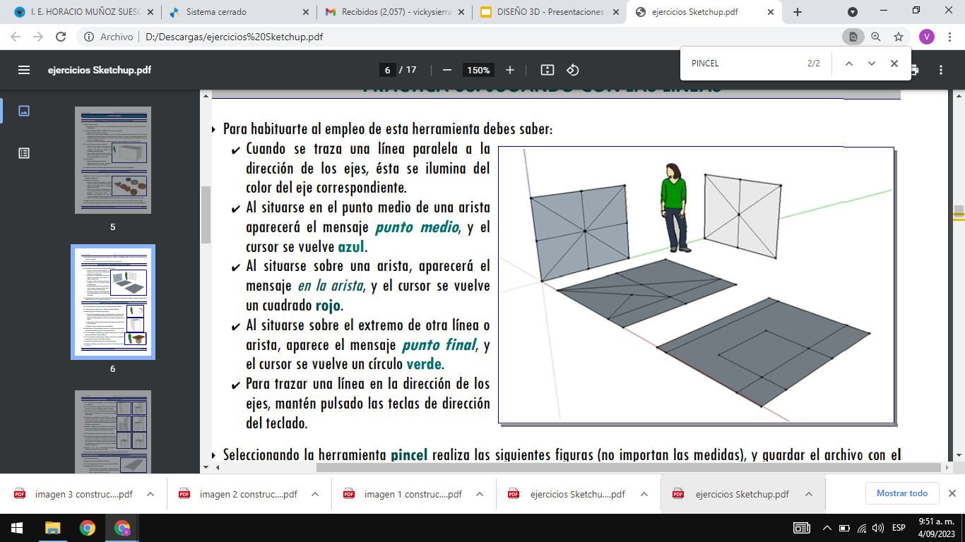
✔ Al situarse sobre una arista, aparecerá el mensaje en la arista, y el cursor se vuelve un cuadrado rojo.
✔ Al situarse sobre el extremo de otra línea o arista, aparece el mensaje punto final, y el cursor se vuelve un círculo verde.
✔ Para trazar una línea en la dirección de los ejes, mantén pulsado las teclas de dirección del teclado.
➔ Seleccionando la herramienta línea realiza las siguientes figuras (no importan las medidas), y guardar el archivo con el nombre: TU NOMBRE APELLIDO Y GRUPO JUGANDO CON LAS LÍNEAS.
➔Luego sacale una foto a la construcción hecha donde se pueda apreciar el nombre que le has colocado al archivo y el diseño hecho completo y montalo en Classroom la actividad llamada JUGANDO CON LAS LÍNEAS.
CLASSROOM: ACTIVIDAD PARALELEPIPEDO, POLIGONO1 Y LÍNEAS
Ve a la siguiente actividad publicada y sigue las instrucciones que en ella aparecen que son las mismas que aparecen después de la siguiente imagen.

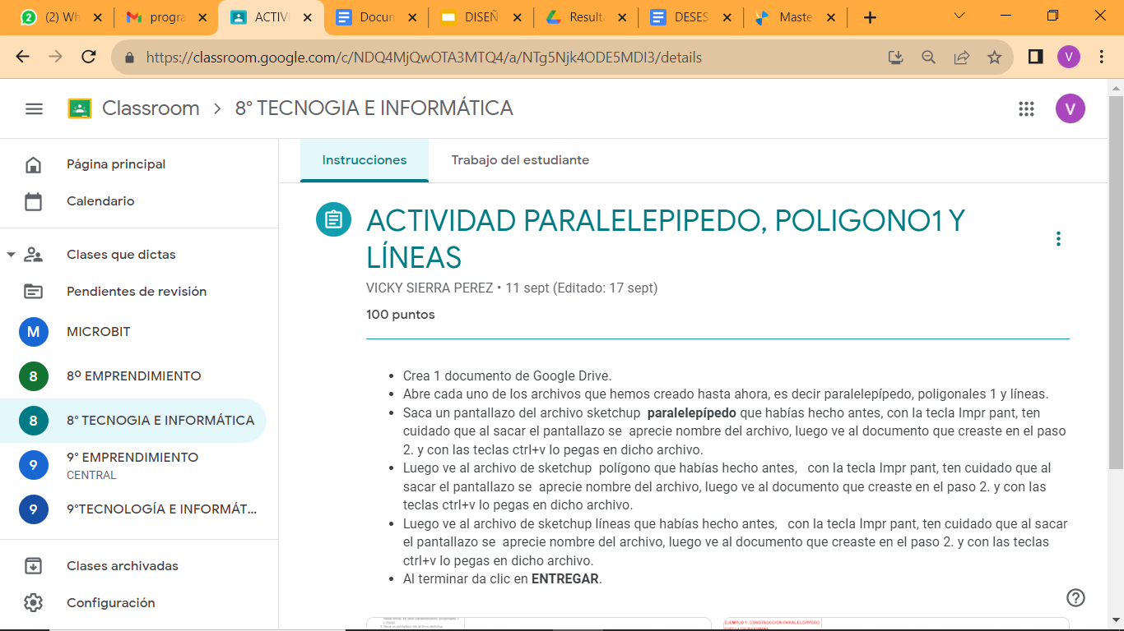

- Crea 1 documento de Google Drive.
- Abre cada uno de los archivos que hemos creado hasta ahora, es decir paralelepípedo, poligonales 1 y líneas.
- Saca un pantallazo del archivo sketchup paralelepipedo que habías hecho antes, con la tecla Impr pant, ten cuidado que al sacar el pantallazo se aprecie nombre del archivo, luego ve al documento que creaste en el paso 2. y con las teclas ctrl+v lo pegas en dicho archivo.
- Luego ve al archivo de sketchup polígono que habías hecho antes, con la tecla Impr pant, ten cuidado que al sacar el pantallazo se aprecie nombre del archivo, luego ve al documento que creaste en el paso 2. y con las teclas ctrl+v lo pegas en dicho archivo.
- Luego ve al archivo de sketchup líneas que habías hecho antes, con la tecla Impr pant, ten cuidado que al sacar el pantallazo se aprecie nombre del archivo, luego ve al documento que creaste en el paso 1. y con las teclas ctrl+v lo pegas en dicho archivo.Al terminar da clic en ENTREGAR.
ACTIVIDAD MESA Y SILLA

CONSTRUCCIÓN MESA

➔ Con la herramienta rectángulo trazar un cuadrado de 650 mm x 650 mm,.
➔ Con la herramienta empujar/tirar, levantar el cuadrado 1000 mm.
➔ Dibujar las guías a 150 mm de la arista superior:
✔ Seleccionar la herramienta medir, y situar encima de una de las aristas superiores del paralelepípedo dibujado. Pulsar el botón izquierdo del ratón y dirigirlo hacia abajo (aparecerá una línea azul mientras desplazamos el cursor).
✔ Teclear el valor 150 y pulsar Enter. (aparecerá una línea guía a 150 mm de la arista superior)
✔ Repetir las otras caras laterales del prisma dibujado.
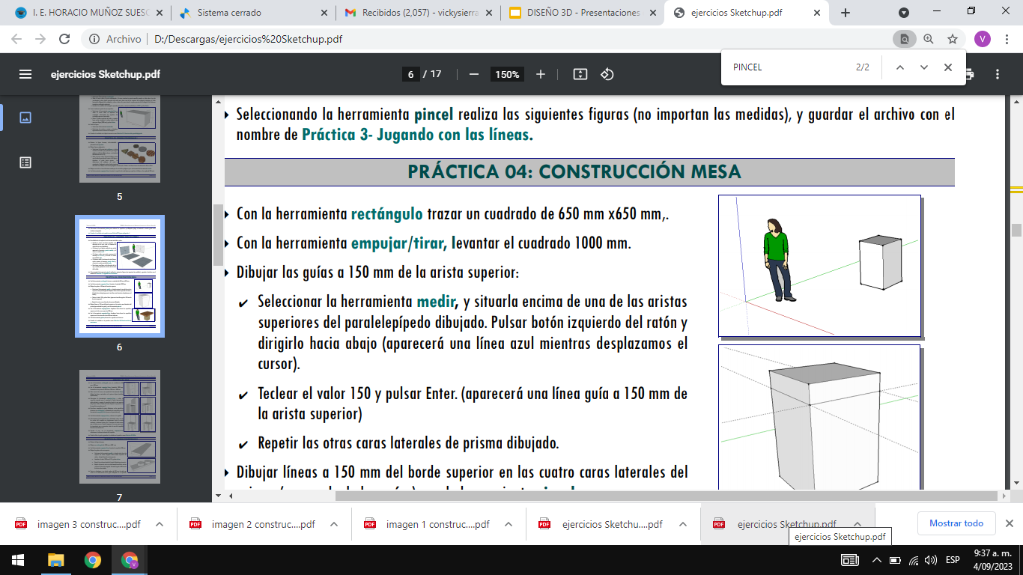
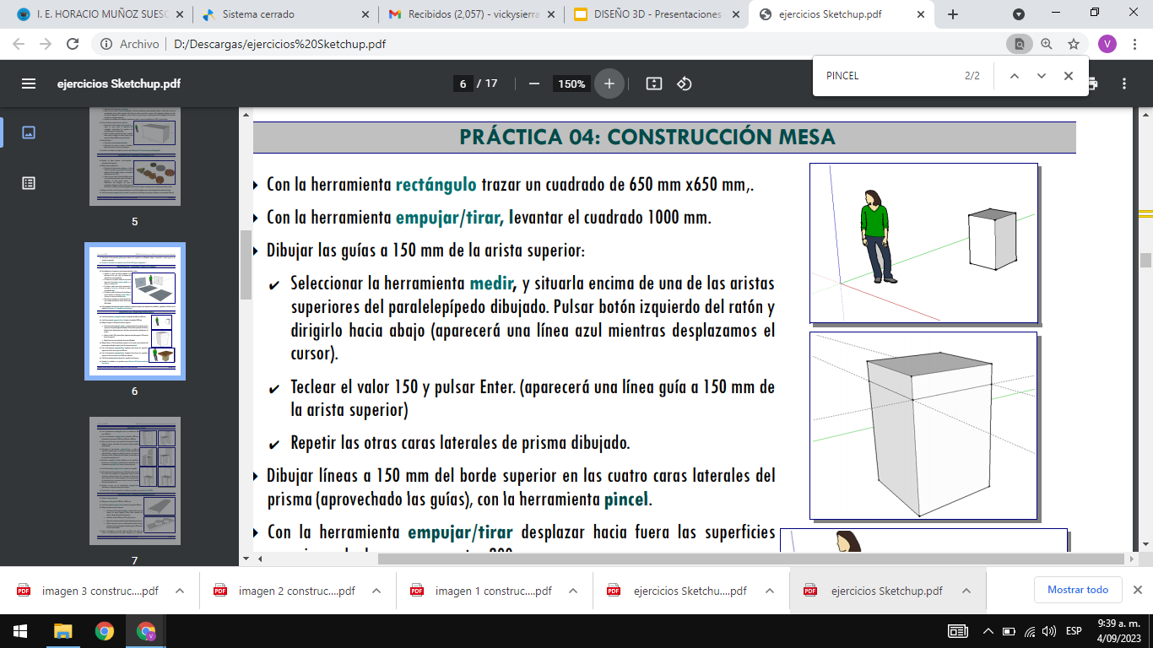

➔ Dibujar líneas a 150 mm del borde superior en las cuatro caras laterales del prisma (aprovechado las guías), con la herramienta línea.
➔ Con la herramienta empujar/tirar desplazar hacia fuera las superficies superiores de dos caras opuestas 200 mm
➔ Con la herramienta empujar/tirar desplazar hacia fuera las superficies superiores de las otras dos caras 400 mm cada una.
➔ Con la herramienta pintar, decorar las superficies de la mesa.
➔ Guardar el resultado en tu carpeta como TU NOMBRE APELLIDO GRUPO MESA
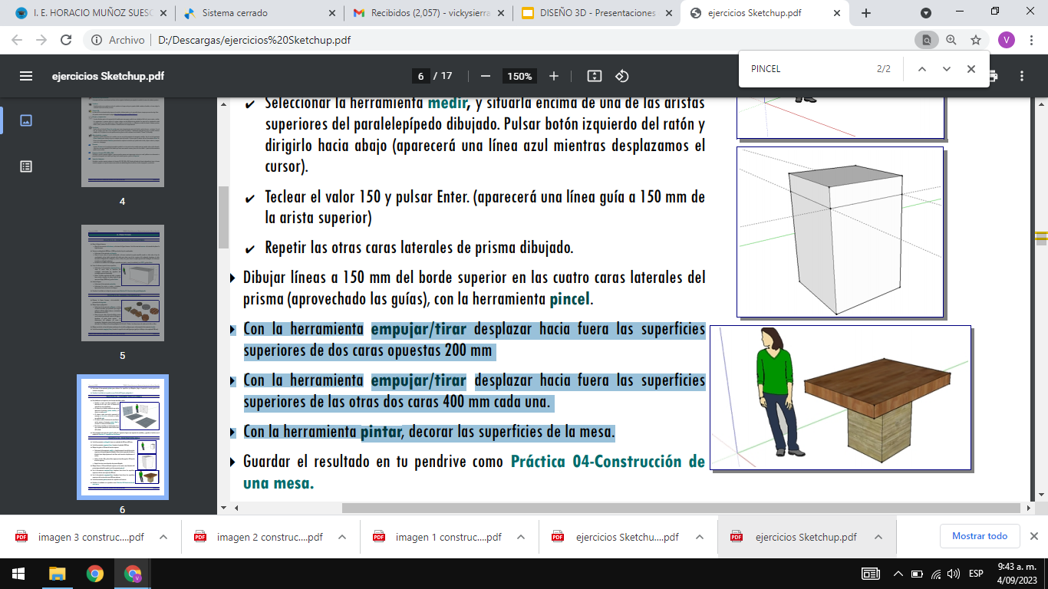

CONSTRUCCIÓN SILLA
➔ Abre el archivo nuevo.
➔ Con la herramienta rectángulo crear un cuadrado de 500 mm x 500 mm.
➔ Con la herramienta empujar/tirar, levantar este 1000 mm, formando así un prisma de 500 mm x 500 mm x 1000 mm
➔ Sobre una de las caras, con ayuda de la herramienta línea, dibujar las líneas mostradas en la primera figura (medidas aproximadas).
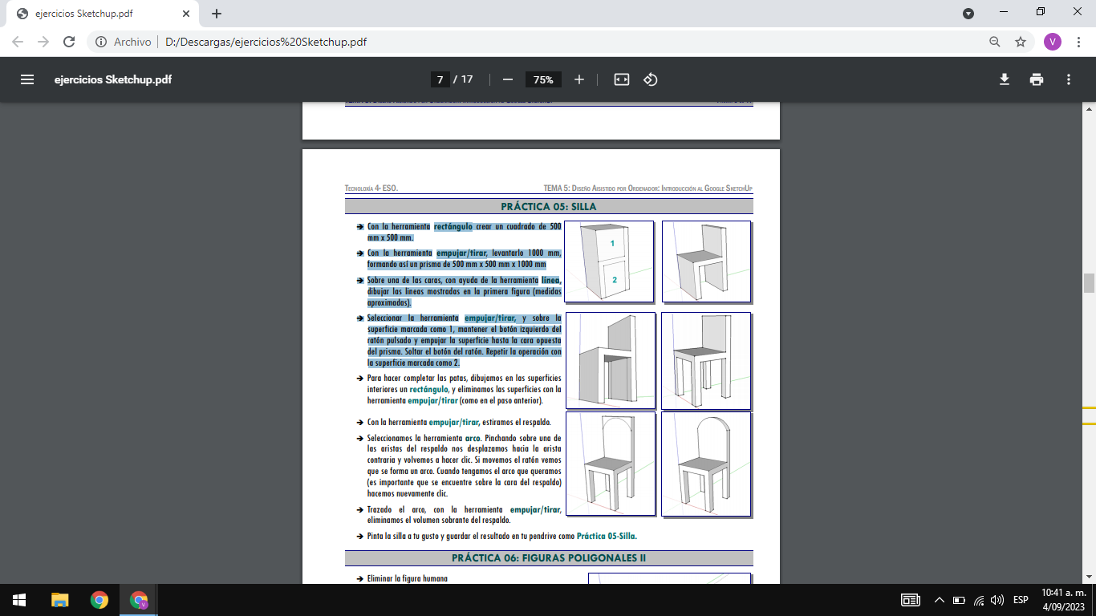
➔ Seleccionar la herramienta empujar/tirar, y sobre la superficie marcada como 1, mantener el botón izquierdo del ratón pulsado y empujar la superficie hasta la cara opuesta del prisma. Soltar el botón del ratón. Repetir la operación con la superficie marcada como 2.
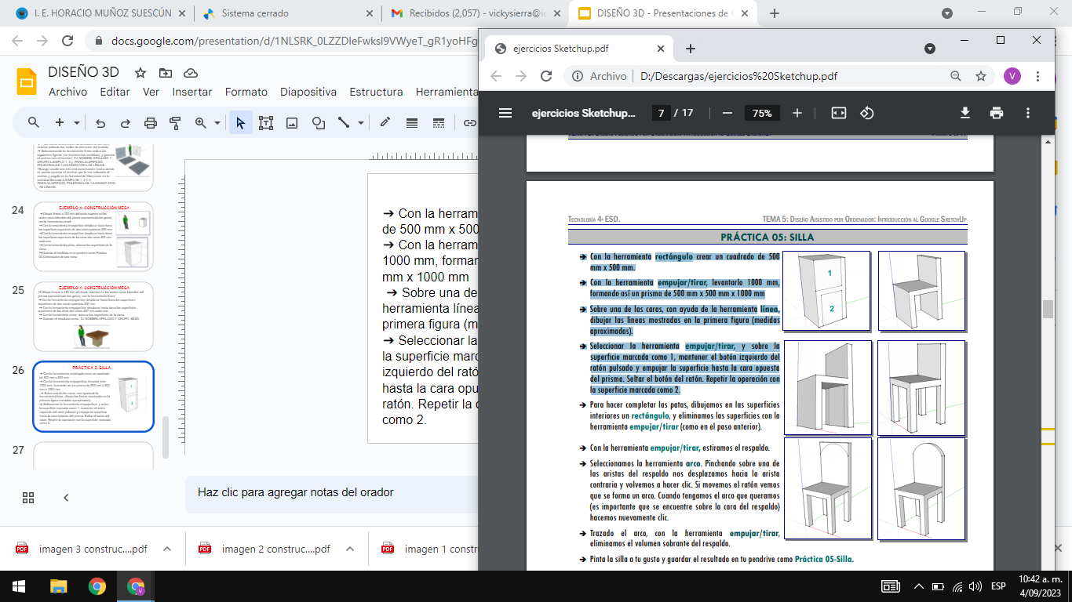
➔ Para hacer completar las patas, dibujamos en las superficies interiores un rectángulo, y eliminamos las superficies con la herramienta empujar/tirar (como en el paso anterior).
➔ Con la herramienta empujar/tirar, estiramos el respaldo.
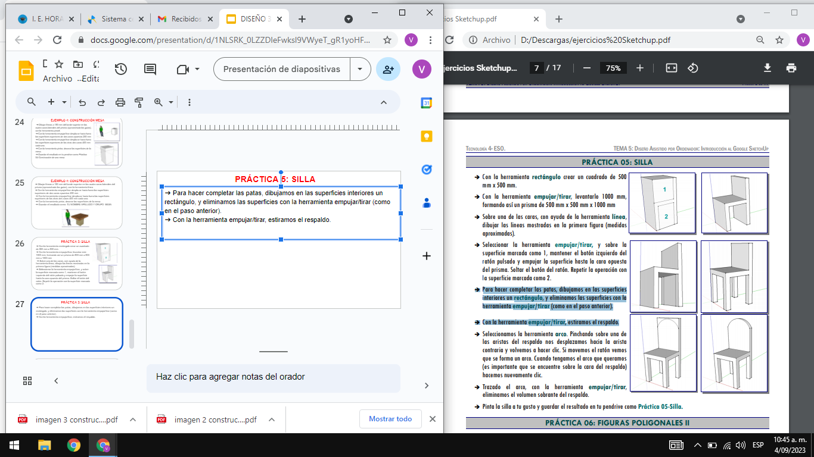

➔ Seleccionamos la herramienta arco. Pinchando sobre una de las aristas del respaldo nos desplazamos hacia la arista contraria y volvemos a hacer clic. Si movemos el ratón vemos que se forma un arco. Cuando tengamos el arco que queramos (es importante que se encuentre sobre la cara del respaldo) hacemos nuevamente clic.
➔ Trazado el arco, con la herramienta empujar/tirar, eliminamos el volumen sobrante del respaldo. ➔ Pinta la silla a tu gusto y guardar al terminar con el nombre TU NOMBRE APELLIDO Y GRUPO SILLA

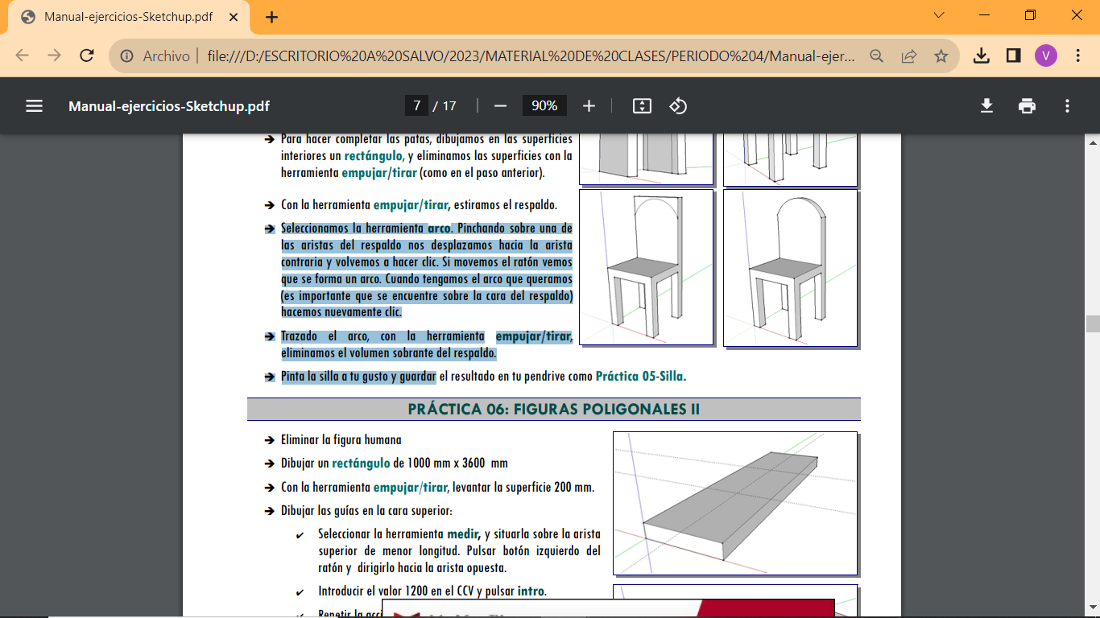

CLASSROOM: ACTIVIDAD MESA Y SILLA
Ve a la siguiente actividad publicada y sigue las instrucciones que en ella aparecen que son las mismas que aparecen después de la siguiente imagen.
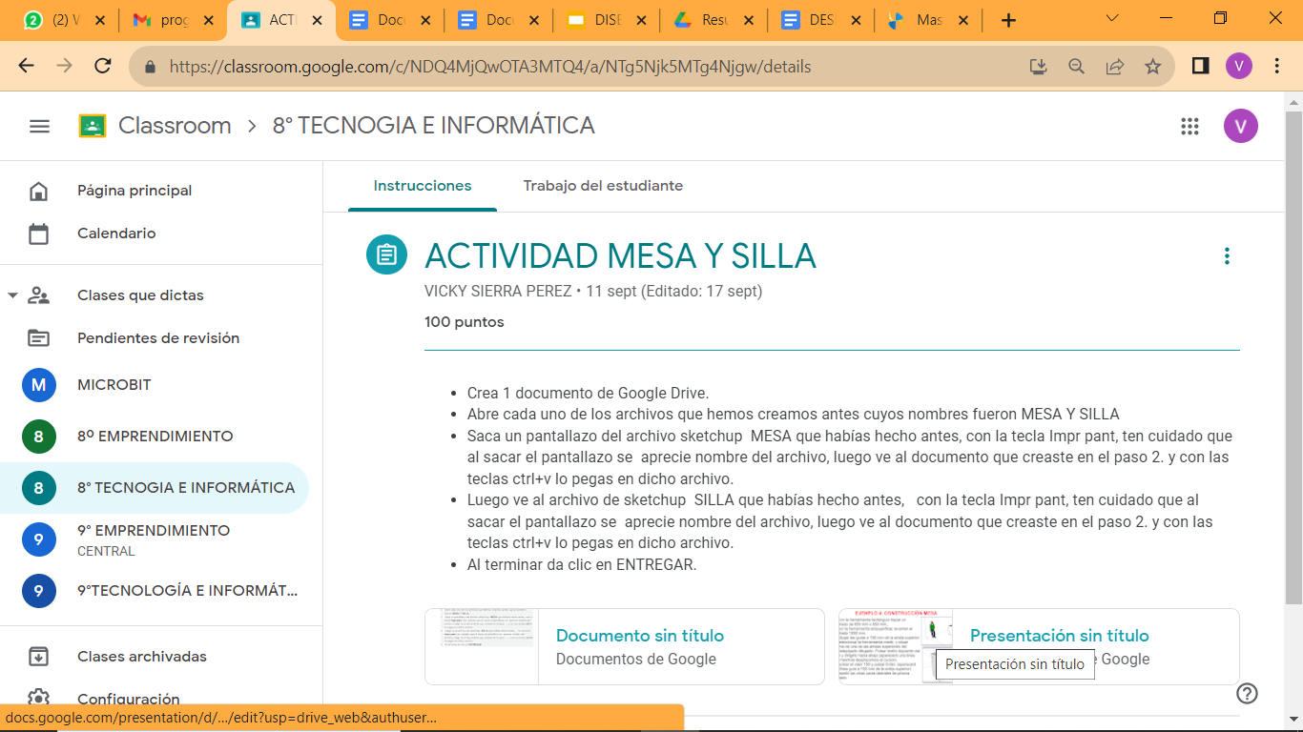
- Crea 1 documento de Google Drive.
- Abre cada uno de los archivos que hemos creamos antes cuyos nombres fueron MESA Y SILLA
- Saca un pantallazo del archivo sketchup MESA que habías hecho antes, con la tecla Impr pant, ten cuidado que al sacar el pantallazo se aprecie nombre del archivo, luego ve al documento que creaste en el paso 1. y con las teclas ctrl+v lo pegas en dicho archivo.
- Luego ve al archivo de sketchup SILLA que habías hecho antes, con la tecla Impr pant, ten cuidado que al sacar el pantallazo se aprecie nombre del archivo, luego ve al documento que creaste en el paso 1.. y con las teclas ctrl+v lo pegas en dicho archivo.
- Al terminar da clic en ENTREGAR.

FIGURAS POLIGONALES II

➔ Eliminar la figura humana
➔ Dibujar un rectángulo de 1000 mm x 3600 mm
➔ Con la herramienta empujar/tirar, levantar la superficie 200 mm.
➔ Dibujar las guías en la cara superior:
✔ Seleccionar la herramienta medir, y situar sobre la arista superior de menor longitud. Pulsar el botón izquierdo del ratón y dirigirlo hacia la arista opuesta.
✔ Introducir el valor 1200 en el CCV y pulsar intro.
✔ Repetir la acción partiendo de la guía dibujada previamente.

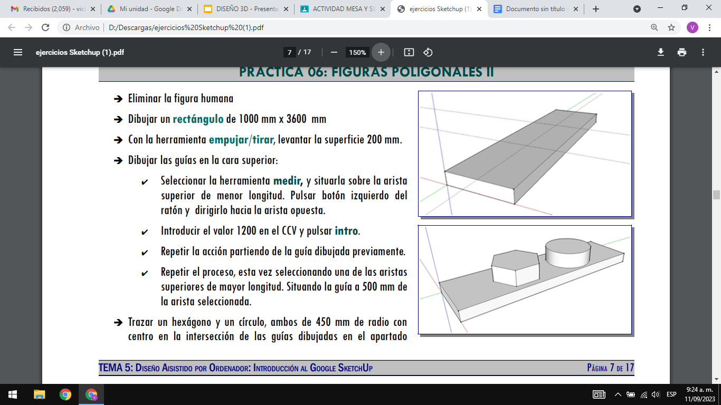
✔ Repetir el proceso, esta vez seleccionando una de las aristas superiores de mayor longitud. Situando la guía a 500 mm de la arista seleccionada.
➔ Trazar un hexágono y un círculo, ambos de 450 mm de radio con centro en la intersección de las guías dibujadas en el apartado.
anterior. Fijarse que al poner el puntero sobre la intersección de las guías aparece una cruz indicando dicho punto.
➔ Levantar el hexágono y el círculo 300 mm, con la herramienta empujar/tirar.
➔ Seleccionar la herramienta borrar, y eliminar las guías dibujadas.
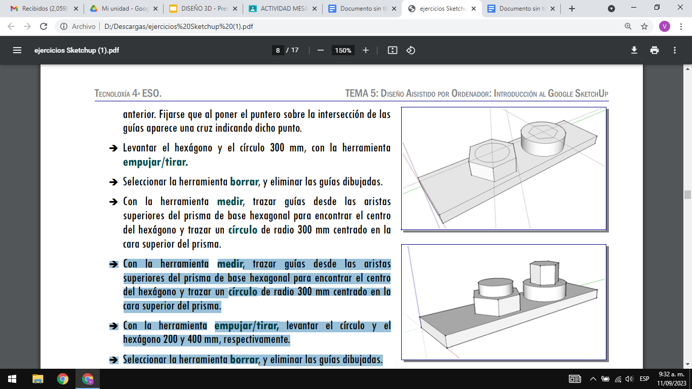
➔ Con la herramienta medir, trazar guías desde las aristas superiores del prisma de base hexagonal para encontrar el centro del hexágono y trazar un círculo de radio 300 mm centrado en la cara superior del prisma.
➔ Con la herramienta empujar/tirar, levantar el círculo y el hexágono 200 y 400 mm, respectivamente.
➔ Seleccionar la herramienta borrar, y eliminar las guías dibujadas.
➔ Con la herramienta pintar, decorar las caras de la mesa a vuestro gusto.
➔ Guardar el resultado en tu carpeta como TU NOMBRE APELLIDO GRUPO FIGURAS POLIGONALES-II.

CLASSROOM: ACTIVIDAD FIGURAS POLIGONALES II
Ve a la siguiente actividad publicada y sigue las instrucciones que en ella aparecen que son las mismas que aparecen después de la siguiente imagen.

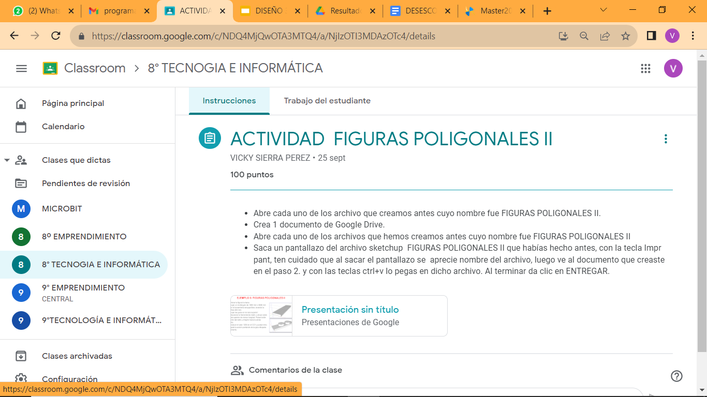

- Abre el archivo que creamos antes cuyo nombre fue FIGURAS POLIGONALES II.
- Crea 1 documento de Google Drive.
- Abre cada uno de los archivos que hemos creamos antes cuyo nombre fue FIGURAS POLIGONALES II
- Saca un pantallazo del archivo sketchup FIGURAS POLIGONALES II que habías hecho antes, con la tecla Impr pant, ten cuidado que al sacar el pantallazo se aprecie nombre del archivo, luego ve al documento que creaste en el paso 2. y con las teclas ctrl+v lo pegas en dicho archivo. Al terminar da clic en ENTREGAR.
CONSTRUCCIÓN FUENTE
La herramienta sígueme permite, entre otras, crear superficies de revolución.
➔ Suprimir la figura humana
➔ Trazar un prisma de base cuadrada de 3000mm ax 3000 mm x 600 mm
➔ Dibujar con medidas aproximadas sobre una de las caras unos escalones, tal y como muestra la figura.
➔ Seleccionar la superficie superior del prisma.
➔ Elegir la herramienta sígueme y hacer clic sobre la superficie marcada con un 1 (así habremos creado la primera superficie de revolución siguiendo las aristas de la primera superficie seleccionada).
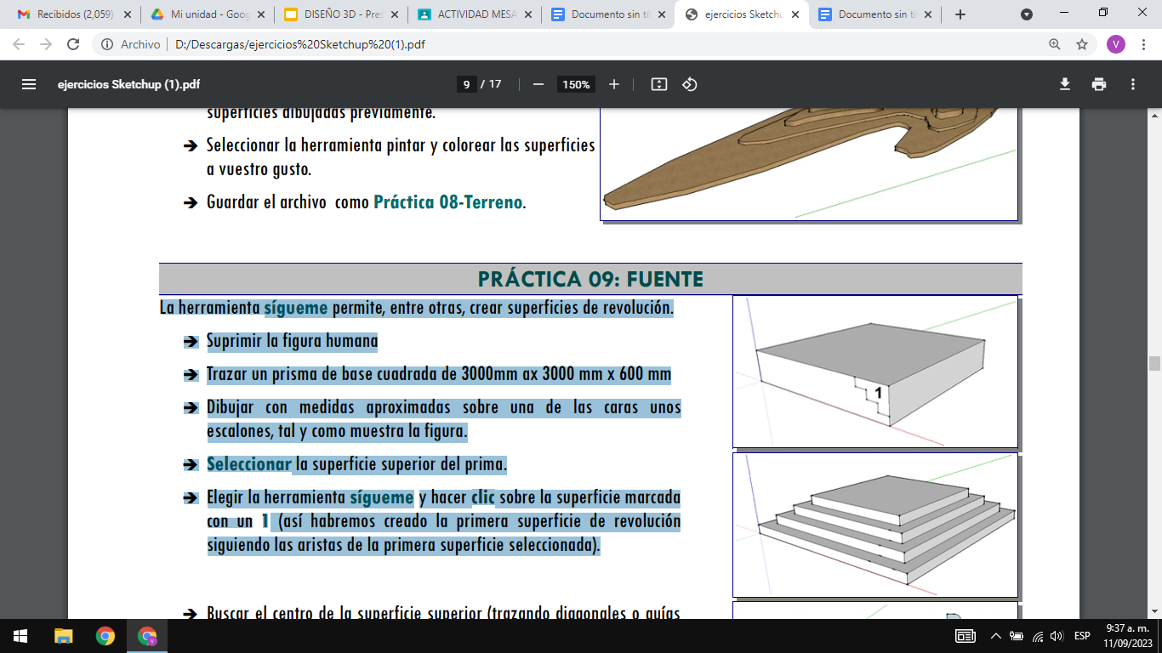
➔ Buscar el centro de la superficie superior (trazando diagonales o guías que después habrá que borrar), y trazar un círculo de radio 500 mm.
➔ Con la herramientas línea y arco dibujar una P cuyo extremo inferior derecho coincida con la circunferencia antes dibujada. (hay que asegurarse que la P sea perpendicular a la circunferencia).
➔ Seleccionar la superficie de la circunferencia, seleccionar la herramienta sígueme y hacer clic sobre la superficie de la P dibujada. Así ya tendremos la fuente dibujada.
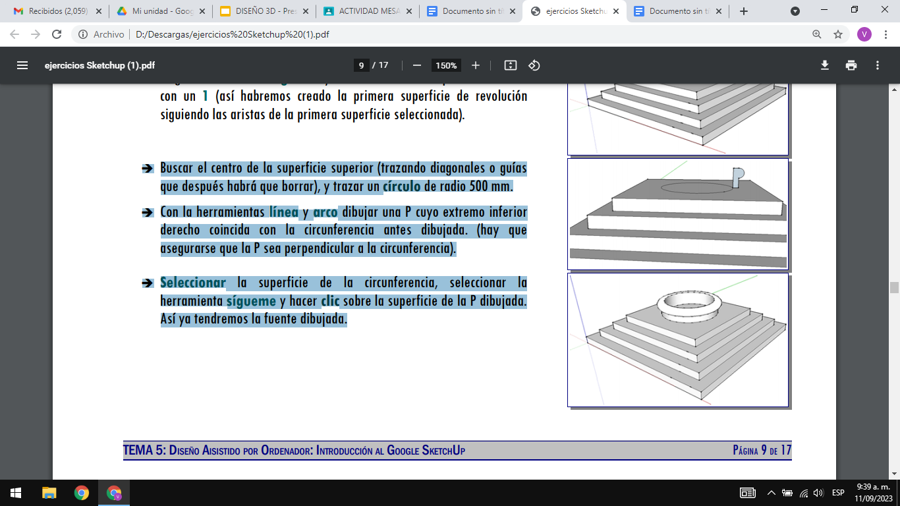
➔ Levantar (con la herramienta empujar/tirar) la superficie interior de la fuente, para simular el agua.
➔ Pintar las superficies de la fuente y las escaleras a tu gusto.
➔ Guardar el resultado en tu carpeta como Ejemplo 7 -Fuente
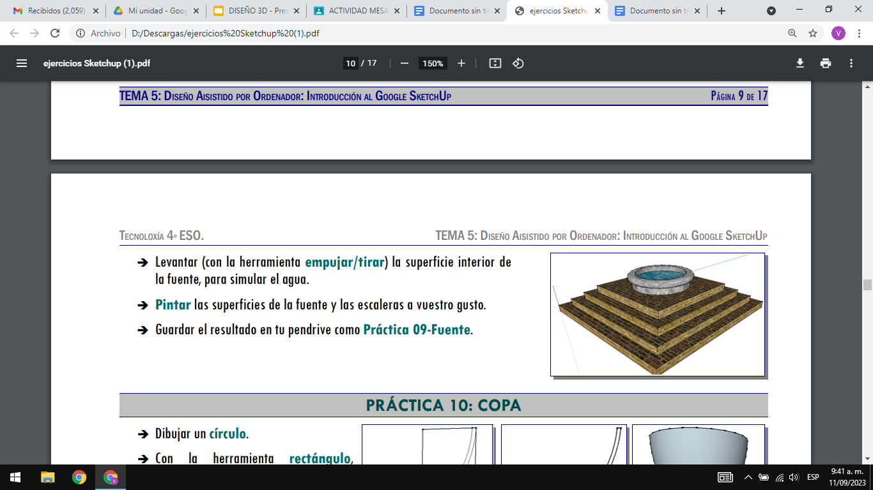
CLASSROOM: ACTIVIDAD FUENTE
Ve a la siguiente actividad publicada y sigue las instrucciones que en ella aparecen que son las mismas que aparecen después de la siguiente imagen.

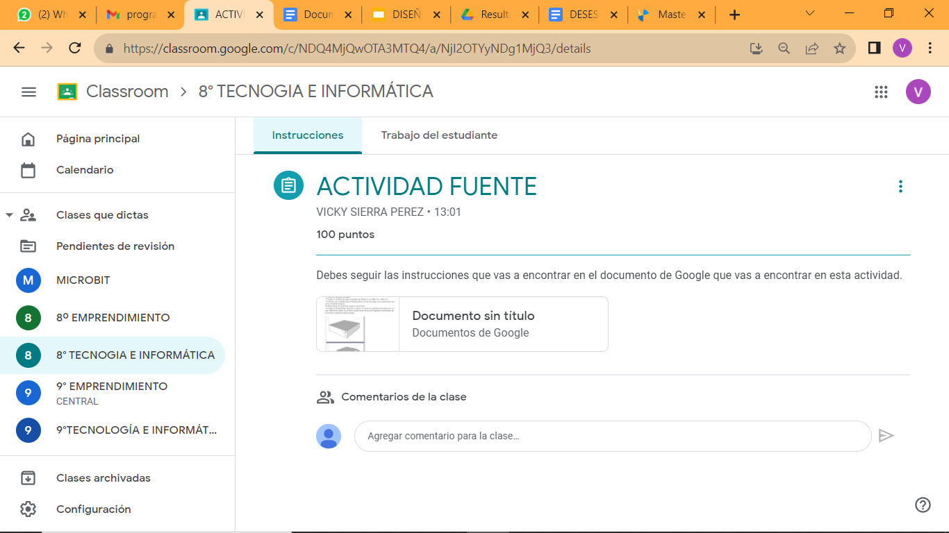

- Crea 1 documento de Google Drive.
- Saca un pantallazo del archivo sketchup de la fuente que habías hecho antes, con la tecla Impr pant, ten cuidado que al sacar el pantallazo se aprecie nombre del archivo, luego ve al documento que creaste en el paso 1 y con las teclas ctrl+v lo pegas en dicho archivo. Y luego abre el archivo de la copa que habías hecho antes. con la tecla Impr pant, ten cuidado que al sacar el pantallazo se aprecie nombre del archivo, luego ve al documento que creaste en el paso 1 y con las teclas ctrl+v lo pegas en dicho archivo, guarda dicho documento con el nombre Fuente y copa, tu nombre apellido y grupo. Al terminar da clic en ENTREGAR.

CONSTRUCCIÓN COPA

➔ Dibujar un círculo.
➔ Con la herramienta rectángulo, dibujar un rectángulo que tenga como vértices de la base el centro del círculo y un punto de la circunferencia.
➔ Con la herramienta lápiz y arco, dibujar sobre el rectángulo una figura
como la mostrada en la primera gráfica.
➔ Eliminar las 3 superficies sobrantes.
➔ Seleccionar el círculo, la herramienta sígueme y hacer clic sobre la superficie vertical para crear la superficie de revolución.

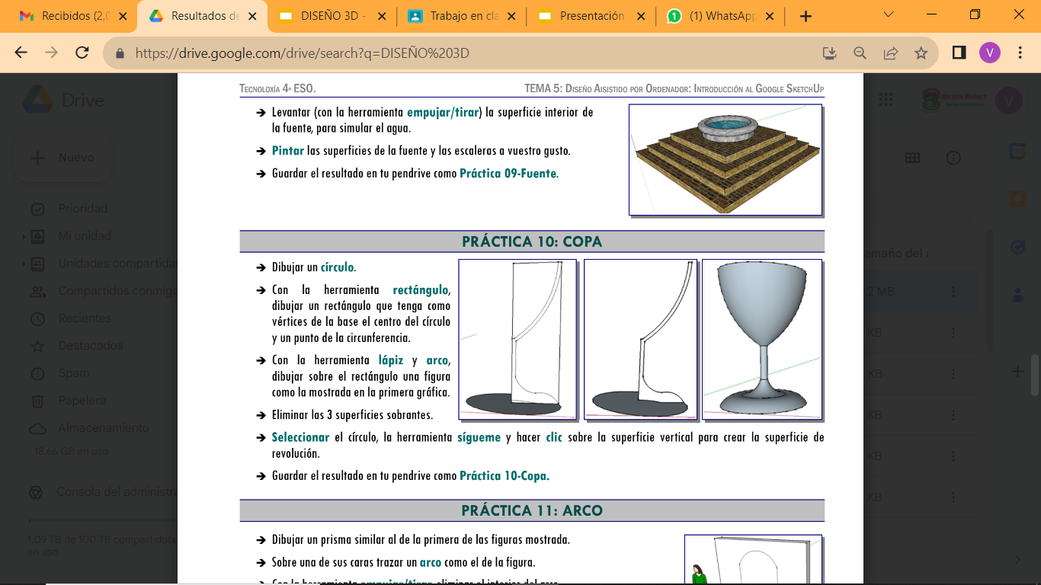
➔ Guardar el resultado en tu Guardar el resultado en tu carpeta como Ejemplo 8 tu nombre apellido y grupo.
CLASSROOM: ACTIVIDAD FUENTE
- Crea 1 documento de Google Drive.
- Saca un pantallazo del archivo sketchup de la fuente que habías hecho antes, con la tecla Impr pant, ten cuidado que al sacar el pantallazo se aprecie nombre del archivo, luego ve al documento que creaste en el paso 1 y con las teclas ctrl+v lo pegas en dicho archivo. Y luego abre el archivo de la copa que habías hecho antes. con la tecla Impr pant, ten cuidado que al sacar el pantallazo se aprecie nombre del archivo, luego ve al documento que creaste en el paso 1 y con las teclas ctrl+v lo pegas en dicho archivo, guarda dicho documento con el nombre Fuente y copa, tu nombre apellido y grupo. Al terminar da clic en ENTREGAR.

CONSTRUCCIÓN DE CASA

- Con todos los conocimientos que has logrado hasta ahora debes diseñar la casa de tus sueños, debe tener como mínimo las acotaciones de cada una de las partes que le agregues que

- como mínimo deben ser ventanas, puerta, techo, paredes y el resto de elementos que tu quieras agregarle. Además cada una de las partes deben estar pintadas del color adecuado para cada una.

- CLASSROOM: ACTIVIDAD
Al terminar el diseño de la casa, debes sacar una foto con las teclas IMPR PANT, y luego pegarla con la combinación de teclas CTRL + V ,en un documento de Google que debes crear en esta actividad de Classroom, al terminar no debes olvidar dar clic en el botón ENTREGAR, para que sea valorada por la docente, nota no acepto que dos estudiantes diferentes tengan el mismo diseño, pues se tomaría como fraude y tu nota sería cero.

ACTIVIDAD PARALELEPIPEDO, POLIGONO1 Y LÍNEAS

CONSTRUCCIÓN PARALELEPÍPEDO
➔ Mover la figura humana.
✔ Elegir la herramienta seleccionar; seleccionar la figura humana. Con la herramienta mover seleccionada desplazar la figura humana.
➔ Trazar un rectángulo de 4000 mm x 2000 mm desde el eje de coordenadas.
✔ Seleccionar la herramienta rectángula:
✔ Situar el cursor sobre el eje de coordenadas (el cursor mostrará un punto amarillo cuando se sitúa sobre el eje de coordenadas), pulsar botón
izquierdo del ratón para situar una de las esquinas del rectángulo, desplazar el ratón haciendo la diagonal del rectángulo y volver a hacer clic, para situar la esquina opuesta del rectángulo. Así habremos trazado un rectángulo cualquiera.
✔ Introducir las medidas del rectángulo separadas por punto y coma (sin unidades) en el CCV y pulsar Enter.
➔ CREAR EL VOLUMEN A PARTIR DE UNA SUPERFICIE:
✔ Seleccionar la herramienta empujar/tirar, y situar el cursor sobre la superficie del rectángulo seleccionado (la superficie del rectángulo aparecerá punteada).
✔ Pulsar el botón izquierdo del ratón y empujar hacia arriba, introducir la altura hasta la que queremos llegar (2000 mm) y pulsar Enter.
➔ ACOTAR LA FIGURA
✔ Seleccionar la herramienta acotación:
✔ Seleccionar las aristas a acotar y desplazar ligeramente hacia el exterior de la figura.
➔ Guardar el resultado en la carpeta que creaste para ello, como: TU NOMBRE APELLIDO GRUPO PARALELEPÍPEDO.
FIGURAS POLIGONALES 1
➔ Eliminar la figura humana, seleccionarla y pulsando tecla suprimir.
➔ DIBUJAR FIGURAS POLIGONALES:
✔ Seleccionar la herramienta polígono, y teclear el número de lados que queremos que tenga el polígono a dibujar. (Dicho número se introducirá directamente en el CCV).
✔ Situar el cursor sobre el área de dibujo, marcar con el ratón la posición del centro de la figura y desplazar el ratón hasta ajustar las dimensiones del polígono, así como su orientación. Finalmente, pulsar botón izquierdo del ratón. En el dibujo se muestran polígonos de 3,4,5,6,8, 12 lados. Las dimensiones de cada uno de ellos son libres.
➔ Dibujar un círculo: se hace del mismo modo que el resto de los polígonos, pero seleccionando la herramienta círculo.
➔ Con la herramienta empujar/tirar, levantar la superficie de cada figura por igual (en el dibujo se ha empleado 200 mm).
➔ Seleccionar la herramienta pintar para colorear las superficies ya dibujadas (elegir el material a vuestro gusto en la ventana emergente). ➔ Guardar el resultado como: TU NOMBRE APELLIDO GRUPO POLIGONALES-1.

Crea 1 documento de Google Drive.
Abre cada uno de los archivos que hemos creado hasta ahora, es decir paralelepípedo, poligonales 1 y líneas.
Saca un pantallazo del archivo Sketchup paralelepípedo que habías hecho antes, con la tecla Impr pant, ten cuidado que al sacar el pantallazo se aprecie nombre del archivo, luego ve al documento que creaste en el paso 2. y con las teclas ctrl+v lo pegas en dicho archivo.
Luego ve al archivo de Sketchup polígono que habías hecho antes, con la tecla Impr pant, ten cuidado que al sacar el pantallazo se aprecie nombre del archivo, luego ve al documento que creaste en el paso 2. y con las teclas ctrl+v lo pegas en dicho archivo.
Luego ve al archivo de sketchup líneas que habías hecho antes, con la tecla Impr pant, ten cuidado que al sacar el pantallazo se aprecie nombre del archivo, luego ve al documento que creaste en el paso 1. y con las teclas ctrl+v lo pegas en dicho archivo. Al terminar da clic en ENTREGAR.
JUGANDO CON LAS LÍNEAS
➔Abre un archivo nuevo.
➔ Para habituarse al empleo de esta herramienta debes saber:
✔ Cuando se traza una línea paralela a la dirección de los ejes, ésta se ilumina del color del eje correspondiente.
✔ Al situarse en el punto medio de una arista aparecerá el mensaje punto medio, y el cursor se vuelve azul.
✔ Al situarse sobre una arista, aparecerá el mensaje en la arista, y el cursor se vuelve un cuadrado rojo.
✔ Al situarse sobre el extremo de otra línea o arista, aparece el mensaje punto final, y el cursor se vuelve un círculo verde.
✔ Para trazar una línea en la dirección de los ejes, mantén pulsado las teclas de dirección del teclado.
➔ Seleccionando la herramienta línea realiza las siguientes figuras (no importan las medidas), y guardar el archivo con el nombre: TU NOMBRE APELLIDO Y GRUPO JUGANDO CON LAS LÍNEAS.
➔Luego sácale una foto a la construcción hecha donde se pueda apreciar el nombre que le has colocado al archivo y el diseño hecho completo y móntalo en Classroom la actividad llamada JUGANDO CON LAS LÍNEAS.
CLASSROOM: ACTIVIDAD PARALELEPIPEDO, POLIGONO1 Y LÍNEAS
Ve a la siguiente actividad publicada y sigue las instrucciones que en ella aparecen que son las mismas que aparecen después de la siguiente imagen.

- Crea 1 documento de Google Drive.
- Abre cada uno de los archivos que hemos creado hasta ahora, es decir paralelepípedo, poligonales 1 y líneas.
- Saca un pantallazo del archivo Sketchup paralelepípedo que habías hecho antes, con la tecla Impr pant, ten cuidado que al sacar el pantallazo se aprecie nombre del archivo, luego ve al documento que creaste en el paso 2. y con las teclas ctrl+v lo pegas en dicho archivo.
- Luego ve al archivo de Sketchup polígono que habías hecho antes, con la tecla Impr pant, ten cuidado que al sacar el pantallazo se aprecie nombre del archivo, luego ve al documento que creaste en el paso 2. y con las teclas ctrl+v lo pegas en dicho archivo.
- Luego ve al archivo de sketchup líneas que habías hecho antes, con la tecla Impr pant, ten cuidado que al sacar el pantallazo se aprecie nombre del archivo, luego ve al documento que creaste en el paso 1. y con las teclas ctrl+v lo pegas en dicho archivo. Al terminar da clic en ENTREGAR.
ACTIVIDAD MESA Y SILLA

CONSTRUCCIÓN MESA

➔ Con la herramienta rectángulo trazar un cuadrado de 650 mm x 650 mm.
➔ Con la herramienta empujar/tirar, levantar el cuadrado 1000 mm.
➔ Dibujar las guías a 150 mm de la arista superior:
✔ Seleccionar la herramienta medir, y situar encima de una de las aristas superiores del paralelepípedo dibujado. Pulsar el botón izquierdo del ratón y dirigirlo hacia abajo (aparecerá una línea azul mientras desplazamos el cursor).
✔ Teclear el valor 150 y pulsar Enter. (aparecerá una línea guía a 150 mm de la arista superior)
✔ Repetir las otras caras laterales del prisma dibujado.

➔ Dibujar líneas a 150 mm del borde superior en las cuatro caras laterales del prisma (aprovechado las guías), con la herramienta línea.
➔ Con la herramienta empujar/tirar desplazar hacia fuera las superficies superiores de dos caras opuestas 200 mm
➔ Con la herramienta empujar/tirar desplazar hacia fuera las superficies superiores de las otras dos caras 400 mm cada una.
➔ Con la herramienta pintar, decorar las superficies de la mesa.
➔ Guardar el resultado en tu carpeta como TU NOMBRE APELLIDO GRUPO MESA

CONSTRUCCIÓN SILLA
➔ Abre el archivo nuevo.
➔ Con la herramienta rectángulo crear un cuadrado de 500 mm x 500 mm.
➔ Con la herramienta empujar/tirar, levantar este 1000 mm, formando así un prisma de 500 mm x 500 mm x 1000 mm
➔ Sobre una de las caras, con ayuda de la herramienta línea, dibujar las líneas mostradas en la primera figura (medidas aproximadas).
➔ Seleccionar la herramienta empujar/tirar, y sobre la superficie marcada como 1, mantener el botón izquierdo del ratón pulsado y empujar la superficie hasta la cara opuesta del prisma. Soltar el botón del ratón. Repetir la operación con la superficie marcada como 2.
➔ Para hacer completar las patas, dibujamos en las superficies interiores un rectángulo, y eliminamos las superficies con la herramienta empujar/tirar (como en el paso anterior).
➔ Con la herramienta empujar/tirar, estiramos el respaldo.

➔ Seleccionamos la herramienta arco. Pinchando sobre una de las aristas del respaldo nos desplazamos hacia la arista contraria y volvemos a hacer clic. Si movemos el ratón vemos que se forma un arco. Cuando tengamos el arco que queramos (es importante que se encuentre sobre la cara del respaldo) hacemos nuevamente clic.
➔ Trazado el arco, con la herramienta empujar/tirar, eliminamos el volumen sobrante del respaldo. ➔ Pinta la silla a tu gusto y guardar al terminar con el nombre TU NOMBRE APELLIDO Y GRUPO SILLA

CLASSROOM: ACTIVIDAD MESA Y SILLA
Ve a la siguiente actividad publicada y sigue las instrucciones que en ella aparecen que son las mismas que aparecen después de la siguiente imagen.
- Crea 1 documento de Google Drive.
- Abre cada uno de los archivos que hemos creamos antes cuyos nombres fueron MESA Y SILLA
- Saca un pantallazo del archivo Sketchup MESA que habías hecho antes, con la tecla Impr pant, ten cuidado que al sacar el pantallazo se aprecie nombre del archivo, luego ve al documento que creaste en el paso 1. y con las teclas ctrl+v lo pegas en dicho archivo.
- Luego ve al archivo de Sketchup SILLA que habías hecho antes, con la tecla Impr pant, ten cuidado que al sacar el pantallazo se aprecie nombre del archivo, luego ve al documento que creaste en el paso 1.. y con las teclas ctrl+v lo pegas en dicho archivo.
- Al terminar da clic en ENTREGAR.

FIGURAS POLIGONALES II

➔ Eliminar la figura humana
➔ Dibujar un rectángulo de 1000 mm x 3600 mm
➔ Con la herramienta empujar/tirar, levantar la superficie 200 mm.
➔ Dibujar las guías en la cara superior:
✔ Seleccionar la herramienta medir, y situar sobre la arista superior de menor longitud. Pulsar el botón izquierdo del ratón y dirigirlo hacia la arista opuesta.
✔ Introducir el valor 1200 en el CCV y pulsar intro.
✔ Repetir la acción partiendo de la guía dibujada previamente.

✔ Repetir el proceso, esta vez seleccionando una de las aristas superiores de mayor longitud. Situando la guía a 500 mm de la arista seleccionada.
➔ Trazar un hexágono y un círculo, ambos de 450 mm de radio con centro en la intersección de las guías dibujadas en el apartado.
anterior. Fijarse que al poner el puntero sobre la intersección de las guías aparece una cruz indicando dicho punto.
➔ Levantar el hexágono y el círculo 300 mm, con la herramienta empujar/tirar.
➔ Seleccionar la herramienta borrar, y eliminar las guías dibujadas.
➔ Con la herramienta medir, trazar guías desde las aristas superiores del prisma de base hexagonal para encontrar el centro del hexágono y trazar un círculo de radio 300 mm centrado en la cara superior del prisma.
➔ Con la herramienta empujar/tirar, levantar el círculo y el hexágono 200 y 400 mm, respectivamente.
➔ Seleccionar la herramienta borrar, y eliminar las guías dibujadas.
➔ Con la herramienta pintar, decorar las caras de la mesa a vuestro gusto.
➔ Guardar el resultado en tu carpeta como TU NOMBRE APELLIDO GRUPO FIGURAS POLIGONALES-II.

CLASSROOM: ACTIVIDAD FIGURAS POLIGONALES II
Ve a la siguiente actividad publicada y sigue las instrucciones que en ella aparecen que son las mismas que aparecen después de la siguiente imagen.

- Abre el archivo que creamos antes cuyo nombre fue FIGURAS POLIGONALES II.
- Crea 1 documento de Google Drive.
- Abre cada uno de los archivos que hemos creamos antes cuyo nombre fue FIGURAS POLIGONALES II
- Saca un pantallazo del archivo Sketchup FIGURAS POLIGONALES II que habías hecho antes, con la tecla Impr pant, ten cuidado que al sacar el pantallazo se aprecie nombre del archivo, luego ve al documento que creaste en el paso 2. y con las teclas ctrl+v lo pegas en dicho archivo. Al terminar da clic en ENTREGAR.
CONSTRUCCIÓN FUENTE
La herramienta sígueme permite, entre otras, crear superficies de revolución.
➔ Suprimir la figura humana
➔ Trazar un prisma de base cuadrada de 3000mm X 3000 mm x 600 mm
➔ Dibujar con medidas aproximadas sobre una de las caras unos escalones, tal y como muestra la figura.
➔ Seleccionar la superficie superior del prisma.
➔ Elegir la herramienta sígueme y hacer clic sobre la superficie marcada con un 1 (así habremos creado la primera superficie de revolución siguiendo las aristas de la primera superficie seleccionada).
➔ Buscar el centro de la superficie superior (trazando diagonales o guías que después habrá que borrar), y trazar un círculo de radio 500 mm.
➔ Con las herramientas línea y arco dibujar una P cuyo extremo inferior derecho coincida con la circunferencia antes dibujada. (hay que asegurarse que la P sea perpendicular a la circunferencia).
➔ Seleccionar la superficie de la circunferencia, seleccionar la herramienta sígueme y hacer clic sobre la superficie de la P dibujada. Así ya tendremos la fuente dibujada.
➔ Levantar (con la herramienta empujar/tirar) la superficie interior de la fuente, para simular el agua.
➔ Pintar las superficies de la fuente y las escaleras a tu gusto.
➔ Guardar el resultado en tu carpeta como Ejemplo 7 -Fuente
CLASSROOM: ACTIVIDAD FUENTE
Ve a la siguiente actividad publicada y sigue las instrucciones que en ella aparecen que son las mismas que aparecen después de la siguiente imagen.

- Crea 1 documento de Google Drive.
- Saca un pantallazo del archivo sketchup de la fuente que habías hecho antes, con la tecla Impr pant, ten cuidado que al sacar el pantallazo se aprecie nombre del archivo, luego ve al documento que creaste en el paso 1 y con las teclas ctrl+v lo pegas en dicho archivo. Y luego abre el archivo de la copa que habías hecho antes. con la tecla Impr pant, ten cuidado que al sacar el pantallazo se aprecie nombre del archivo, luego ve al documento que creaste en el paso 1 y con las teclas ctrl+v lo pegas en dicho archivo, guarda dicho documento con el nombre Fuente y copa, tu nombre apellido y grupo. Al terminar da clic en ENTREGAR.

CONSTRUCCIÓN COPA

➔ Dibujar un círculo.
➔ Con la herramienta rectángulo, dibujar un rectángulo que tenga como vértices de la base el centro del círculo y un punto de la circunferencia.
➔ Con la herramienta lápiz y arco, dibujar sobre el rectángulo una figura
como la mostrada en la primera gráfica.
➔ Eliminar las 3 superficies sobrantes.
➔ Seleccionar el círculo, la herramienta sígueme y hacer clic sobre la superficie vertical para crear la superficie de revolución.

➔ Guardar el resultado en tu Guardar el resultado en tu carpeta como Ejemplo 8 tu nombre apellido y grupo.
CLASSROOM: ACTIVIDAD FUENTE
- Crea 1 documento de Google Drive.
- Saca un pantallazo del archivo Sketchup de la fuente que habías hecho antes, con la tecla Impr pant, ten cuidado que al sacar el pantallazo se aprecie nombre del archivo, luego ve al documento que creaste en el paso 1 y con las teclas ctrl+v lo pegas en dicho archivo. Y luego abre el archivo de la copa que habías hecho antes. con la tecla Impr pant, ten cuidado que al sacar el pantallazo se aprecie nombre del archivo, luego ve al documento que creaste en el paso 1 y con las teclas ctrl+v lo pegas en dicho archivo, guarda dicho documento con el nombre Fuente y copa, tu nombre apellido y grupo. Al terminar da clic en ENTREGAR.

CONSTRUCCIÓN DE CASA

- Con todos los conocimientos que has logrado hasta ahora debes diseñar la casa de tus sueños, debe tener como mínimo las acotaciones de cada una de las partes que le agregues que como mínimo deben ser ventanas, puerta, techo, paredes y el resto de elementos que tú quieras agregarle. Además, cada una de las partes deben estar pintadas del color adecuado para cada una.

- CLASSROOM: ACTIVIDAD
- Al terminar el diseño de la casa, debes sacar una foto con las teclas IMPR PANT, y luego pegarla con la combinación de teclas CTRL + V, en un documento de Google que debes crear en esta actividad de Classroom, al terminar no debes olvidar dar clic en el botón ENTREGAR, para que sea valorada por la docente, nota no acepto que dos estudiantes diferentes tengan el mismo diseño, pues se tomaría como fraude y tu nota sería cero.

